المساعد على كتابة البحوث والرسائل

يبين كيفية الإعداد - يوضح الطريقة - يحل المشكلة
يشرح المعنى – يعطي الخيارات

ملحوظة : لفتح الارتباطات التشعبية اضغط على المفتاح CTRL أثناء النقر على الارتباط التشعبي . ويمكن فتح الارتباطات التشعبية بالنقر فوقها فقط وبدون الضغط على المفتاح CTRL . لعمل ذلك :
- افتح قائمة أدوات / خيارات / تحرير
- أزل علامة الصح R من أمام : Ctrl+ النقر لمتابعة الارتباط التشعبي

إعداد الصفحة | ــ
ما معنى ؟ | ــ
ما طريقة ؟ | ــ
ما الحل ؟ | ــ
خيارات . . . عرض | ــ
خيارات . . . تحرير | ــ
فوائد في الويندوز | ــ

إعداد الصفحة
ــ | إعداد الصفحة
ــ | تنسيق الحروف
ــ | تنسيق الفقرات
ــ | تنسيق المستند
ــ | رأس الصفحة وتذييلها
ــ | ترقيم الصفحات

الرجوع إلى الأعلى

إعداد الصفحة

قبل أن تبدأ بكتابة أي مستند يستحسن أن تقوم بإعداد الصفحة ، ويمكن أن تطبق هذا الإعداد على المستندات الجديدة بعد ذلك .

معنى إعداد الصفحة

إعداد الصفحة معناه اختيار وضع الصفحة المناسب من حيث الحجم وتحديد الاتجاه ( أفقي أو عمودي ) ويشمل كذلك تحديد هوامشها ، كما يشمل اعداد الصفحة تنسيق الفقرات كتوسيطها وتحديد المسافة بينها وبين الفقرات الأخرى ، وتحديد المسافة بين السطور ، كما يشمل إعداد الصفحة تنسيق الحروف من حيث النوع والحجم واللون . ومن إعداد الصفحة اختيار رأس الصفحة المناسب ، واختيار شكل الترقيم المناسب .

رجوع

تنسيق المستند

تنسيق المستند يعني تحديد الخيارات التي تؤثر في المستند مثل حجم الورق الذي سيطبع عليه ، ومثل اتجاه الصفحة ، وتحديد هوامش الصفحة .

تخطيط الصفحة

افتح قائمة[ ملف ] / اختر أمر [ إعداد الصفحة ] / اختر علامة التبويب [ تخطيط ]
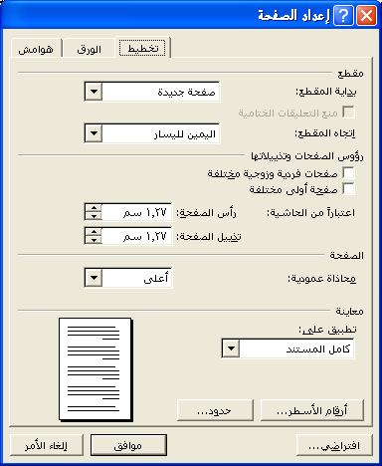

وتخطيط الصفحة يشتمل على الإطارات الآتية :

يشمل [ مقطع ] ومعناه إعلام وورد كيف تريد إظهار المقاطع الخاصة بك. وإخباره أين تريد أن يبدأ المقطع الحالي.

يشمل [ رؤوس الصفحات وتذييلاتها ] ويمكن إنشاء رأس أو تذييل للصفحات الزوجية ورأس أو تذييل مختلف للصفحات الفردية. ويمكن كذلك إنشاء رأس أو تذييل مختلف للصفحة الأولى من المقطع أو المستند. ويمكن تحديد المسافة التي تريدها بين حاشية الصفحة وأعلى رأس الصفحة أو أسفل تذييلها.

ويشمل كذلك محاذاة النص في [ الصفحة ] في المستند. ويمكن اختيار الطريقة التي تريد بها محاذاة النص عمودياً بين الهامش العلوي والهامش السفلي. فإذا اخترت [ توسيط ] مثلا جعل العبارة المكتوبة في الصفحة في وسطها ، وهذا مفيد لجعل الأبواب أو الفصول وسط الصفحة ولا تحتاج إلى ضغط إنتر عدة مرات .

ومن [ معاينة ] يمكن عرض كيفية ظهور المستند مع الخيارات المحددة. لذا يجب أن تنقر فوق جزء المستند الذي تريد تطبيق الإعدادات الحالية في مربع الحوار إعداد الصفحة عليه.

ويمكن كذلك إضافة أو إزالة أرقام الأسطر من جزء المستند المحدد حالياً في المربع تطبيق على

و من [ حدود ] يمكن وضع حدود حول كل صفحة في المستند بخيارات متنوعة.

إذا انتهيت يمكنك أن تخزن هذه الإعدادات الحالية التي عملتها في مربع الحوار [ إعداد الصفحة ] على أنها الإعدادات الافتراضية الجديدة للمستند النشط وكافة المستندات الجديدة المستندة إلى القالب الحالي ، إذا أردت ذلك فاضغط على مربع الحوار [ افتراضي ] ثم اختر [ نعم ].

تحديد حجم الورق

افتح قائمة[ ملف ] / اختر أمر [ إعداد الصفحة ] / اختر علامة التبويب [ الورق ]
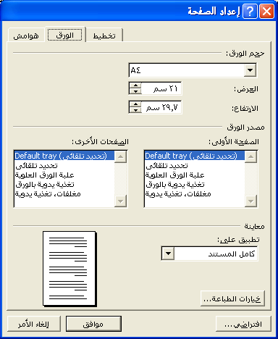

من الإطار[ حجم الورق ] انقر فوق واحد من أحجام الورق المعتمد من قبل الطابعة , أو انقر فوق حجم مخصص ثم أدخل أبعاد حجم الورق في المربعين العرض و الارتفاع .

يمكنك كذلك تغيير إعدادات الطباعة في وورد عن طريق فتح مربع حوار [ خيارات الطباعة ] .

إذا انتهيت يمكنك أن تخزن هذه الإعدادات الحالية التي عملتها في مربع الحوار
[ الورق ] على أنها الإعدادات الافتراضية الجديدة للمستند النشط وكافة المستندات الجديدة المستندة إلى القالب الحالي ، إذا أردت ذلك فاضغط على مربع الحوار [ افتراضي ] ثم اختر [ نعم ].

تحديد هوامش الصفحة

هوامش الصفحة هي المسافة البيضاء التي يتركها وورد في أعلى وأسفل ويمين ويسار الصفحة ، والوضع الافتراضي لوورد أنه يجعل الهامش الأعلى والأسفل بمقدار2.54 ، والأيمن والأيسر بمقدار 3.17 وبالامكان تغيير ذلك .

افتح قائمة[ ملف ] / اختر أمر [ إعداد الصفحة ] / اختر علامة التبويب [ هوامش ]
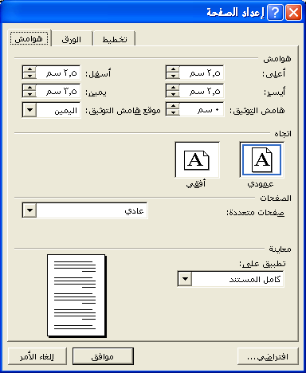

من الإطار [ هوامش ] حدد أبعاد الهوامش في مربعات النصوص بحسب ما تريد للمستند أن يظهر.

من الإطار [ اتجاه ] انقر فوق اتجاه الصفحة الذي تريد. عند تغيير اتجاه الصفحة, يقوم وورد بتبديل إعدادات الهامش العلوي والسفلي بإعدادات الهامش الأيمن والأيسر.

إذا انتهيت يمكنك أن تخزن هذه الإعدادات الحالية التي عملتها في مربع الحوار [ هوامش ] على أنها الإعدادات الافتراضية الجديدة للمستند النشط وكافة المستندات الجديدة المستندة إلى القالب الحالي ، إذا أردت ذلك فاضغط على مربع الحوار [ افتراضي ] ثم اختر [ نعم ].

رجوع

تنسيق الفقرات

تنسيق الفقرات من أهم موضوعات التنسيق وهو يشمل أمورا كثيرة كهوامش الفقرة ، ومحاذاتها ، وتحديد المسافة بين السطور والفقرات ، والتحكم في انسياب النص . . .

معنى الفقرة

الفقرة في وورد هي مجموعة الحروف أو الكلمات أو الجمل التي تكتبها حتى تضغط مفتاح الإدخال Enter ، كما يمكن أن تكون الفقرة خالية مما سبق .

محاذاة الفقرة ( محاذاة )

افتح قائمة[ تنسيق ] / اختر أمر [ فقرة ] / المسافة البادئة والتباعد
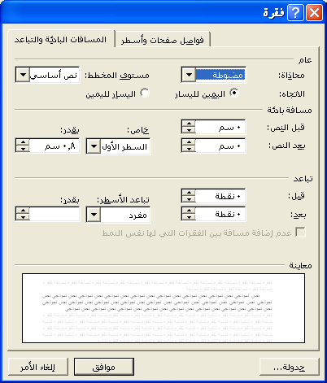

محاذاة الفقرة تعني اتجاه النص داخلها ، وهناك احتمالات لذلك : محاذاة لليمين أو لليسار أو توسيط أو ضبط من الجهتين كما يمكن أن تضيف أي نوع من أنواع الكشيدة ( المدة ) إلى الكلمات .

من إطار [ عام ] اختر محاذاة

من خانة [محاذاة ] يمكنك تحديد موقع الفقرات المحددة نسبةً إلى المسافات البادئة.

لمحاذاة النص نسبةً إلى الهامش الأيمن والأيسر, يجب عليك أولا أن تزيل أي تنسيق للمسافة البادئة.

هوامش الفقرة ( مسافة بادئة )

معنى المسافة البادئة هو تحديد وضع النص بالنسبة للهامش الأيمن والأيسر ، ويمكنك أن تزيد من الهامش الأيمن أو الأيسر لأي فقرة لتمييزها ، كما يمكن أن تتحكم بالسطر الأول فقط فتجعله يدخل ناحية اليسار أو يخرج ناحية اليمين

من [ قبل النص ] يمكن إدراج فقرة تبعد عن الهامش الأيمن المقدار الذي تحدده في هذا المربع . فإذا أردت إظهار النص في الهامش الأيمن, أدخل رقماً سالباً.

من [ بعد النص ] يمكن إدراج فقرة تبعد عن الهامش الأيسر المقدار الذي تحدده في هذا المربع. فإذا أردت إظهار النص في الهامش الأيسر, أدخل رقماً سالباً.

من [ خاص ] انقر فوق السطر الأول لإضافة مسافة بادئة إلى السطر الأول فقط في الفقرة أو انقر فوق معلقة لإضافة مسافة بادئة إلى كافة أسطر الفقرة عدا السطر الأول. انقر فوق (بلا) إذا لم ترغب في ذلك أولإزالة تنسيق المسافة البادئة الخاص.

تحديد المسافة بين الفقرات ( تباعد )

يسمح وورد بالتحكم في المسافة التي يتركها بين الفقرات ، ليضفي على الصفحة جمالا وهذا مفيد بالنسبة للعناوين خاصة .

من [ قبل ] لتحديد مقدار المسافة فوق كل فقرة محددة.

من [ بعد ] لتحديد مقدار المسافة أسفل كل فقرة محددة.

تحديد المسافة بين السطور ( تباعد )

الوضع الافتراضي أن يترك وورد مسافة بسيطة بين كل سطر والذي يليه ، لكن يمكن أن تتحكم في ذلك بزيادة المسافة .

من [ تباعد الأسطر ] يمكن تحديد مقدار المسافة بين أسطر النص .

إذا قمت بالنقر فوق تقريبي أو تام , أو متعدد , قم بإدخال قيمة في المربع [ بقدر] .

انسياب النص

افتح قائمة[ تنسيق ] / اختر أمر [ فقرة ] / فواصل صفحات وأسطر

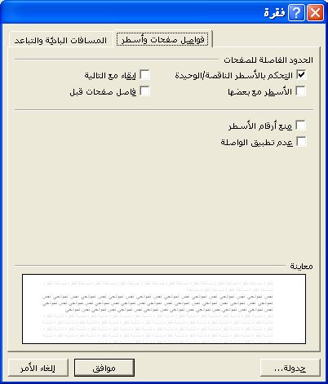

وورد يحدد نهايات الصفحات تلقائيا ، لذا تراه يقوم بنقل الأسطر بين الصفحات بشكل متكرر ، فقد ينقل سطرا من الصفحة الحالية إلى الصفحة التالية حتى وإن كانت الصفحة تتسع لهذا السطر .

ومع أنه يعمل ذلك تلقائيا إلا أنه يمكن التحكم في ذلك كما يلي :

في [التحكم بالأسطر الناقصة / الوحيدة ] تجد في المربع الذي قبله علامة  وهو الوضع الافتراضي في وورد ؛ لإن وورد يمنع من طباعة السطر الأخير من الفقرة بمفرده في أعلى الصفحة (أسطر ناقصة), أو طباعة السطر الأول من الفقرة بمفرده في أسفل الصفحة (أسطر وحيدة). ولكي توقف هذه الميزة وتجعله يبقي سطرا بمفرده في صفحة سابقة أو لاحقة إن لزم ذلك أزل العلامة من أمام [التحكم بالأسطر الناقصة / الوحيدة ]

في [ الأسطر مع بعضها ] الوضع الافتراضي أن وورد لايمنع من تقسيم الفقرة بين صفحتين ، ولكي تجعله يمنع ذلك ضع العلامة  أمام [الأسطر مع بعضها ] فلايقسم الفقرة بين صفحتين

في [ إبقاء مع التالية ] الوضع الافتراضي أن وورد لايربط الفقرات مع بعضها ، فإذا أردت ربط الفقرة المحددة بالفقرة التي تليها فضع علامة  أمام [ إبقاء مع التالية ] ، وهذا مفيد لربط عنوانٍ بالفقرة التي تليه .

في [ فاصل صفحات قبل ] إذا أردت أن يجعل وورد الفقرة المحددة دائما أول الصفحة فضع علامة  أمام [ فاصل صفحات قبل ] ، وهذا مفيد لجعل أحد العناوين أول الصفحة أبدًا .

الجدولة ( علامات الجدولة )

معناها وضع النص في أعمدة متجاورة مثل الجداول أو القوائم ، وورد يسمح لك بالتحكم في كل خاصية من خصائص الجدولة ، والجدولة جزء من تنسيق الفقرة ، فإذا أردت تطبيقها على عدة فقرات يجب تحديد هذه الفقرات .
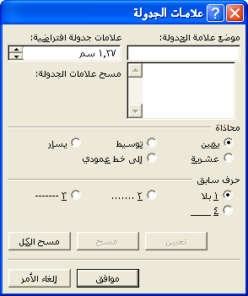

في [ موضع علامة الجدولة ] اكتب قياس علامة جدولة جديدة ، أو انقر فوق علامة جدولة موجودة ثم اكتب قياساً جديداً لها. ومواضع الجدولة هي أماكن يتم تحديدها بحيث تنتقل نقطة الإدراج إليها مباشرة عندما تضغط مفتاح الجدولة Tab

من الإطار [ محاذاة ] اختر نوع المحاذاة

من الإطار [ حرف سابق ] انقر فوق خيار الخط المنقط ، أو المتقطع ، أو المتواصل لملء المسافة الفارغة إلى يمين علامة الجدولة. انقر فوق [ 1 بلا ] لترك المسافة فارغة أو لإزالة خط سابق مطبّق .

كما يمكنك إلغاء الجدولة وإزالتها إما عن طريق مربع الحوار أو بسحبها من المسطرة

رجوع

تنسيق الحروف

في وورد يمكن لكل حرف من الحروف أن يكون له تنسيق خاص ، من تحديد نوع الخط ونمطه وحجمه ولونه .

تحديد الخط ونمطه وحجمه ولونه

افتح قائمة[ تنسيق ] / اختر أمر [ خط ] / خط
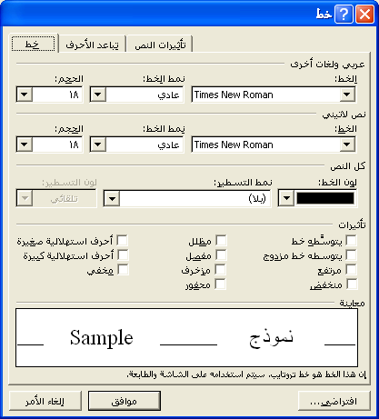

من هذا التبويب يمكن أن تختار نوع الخط ونمطه وحجمه ولونه ونوع التسطير إن أردت ذلك

من [ تأثيرات ] يمكن كذلك أن تختار ما يدخله من تأثيرات .

رجوع

رأس الصفحة وتذييلها

رأس الصفحة هو النص الذي يظهر في أعلى صفحات المستند فوق النص العادي ، وتذييل الصفحة هو النص الذي يظهر في أسفل الصفحات تحت النص العادي ، ويمكن أن تضع في رأس الصفحة أو تذييلها أي نص ترغب فيه ، وفي معظم المستندات تجد أن رأس الصفحة أو تذييلها يحتويان على معلومات تفيد القارئ مثل أرقام الصفحات ، أو أسماء الفصول ... ومن مميزات رأس الصفحة وتذييلها أن وورد يكررها في جميع الصفحات .

ويمكن أن تضع في رأس الصفحة أو تذييلها نصا عاديا بأي حجم وبأي تنسيق ، ويمكن أن تضع فيهما صورة أو أي كائن آخر.

أنواع رأس الصفحة أو تذييلها

ويمكن أن تضع رأسا أو تذييلا خاصا للصفحة الأولى لتميزها عن بقية الصفحات ، ويمكن أن تضع رأسا أوتذييلا خاصا للصفحات الزوجية ، ، ويمكن أن تضع رأسا أوتذييلا خاصا للصفحات الزوجية.

إنشاء رأس الصفحة أو تذييلها

[1] افتح قائمة[ عرض ] / اختر أمر [ رأس وتذييل الصفحة ]

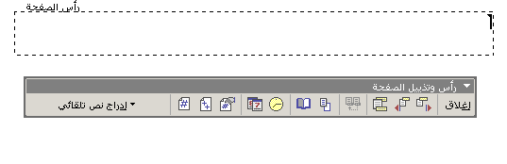
[2] يظهر لك شريط أدوات رأس وتذييل الصفحة كما هو واضح في الصورة

[3] ضع نقطة الإدراج داخل المستطيل المتقطع ثم اكتب النص الذي تريده ونسقه بالشكل المعتاد

[4] رأس الصفحة يتكون من سطر واحد ولامانع من كتابة سطرين أو أكثر .

[5] ادرج مربع نص في يمين المستطيل المتقطع ثم ضع رقم الصفحة بضغط الزر الأول الواقع على يسارك

[6] نسق الرقم كما تشاء ثم ألغ خط الرسم إن شئت ...

إدخال تذييل الصفحة

يدخل تذييل الصفحة بنفس طريقة إدخال رأس الصفحة

تعديل رأس الصفحة أو تذييلها

إذا أردت تعديل رأس الصفحة أو تذييلها فضع رأس المؤشرة داخل رأس أو تذييل الصفحة ثم اضغط ضغطتين متواليتين ينفتح لك رأس وتذييل الصفحة ويظهر الشريط الخاص بها عند ذلك عدل كما تشاء .

رجوع

ترقيم الصفحات

إن كنت وضعت رأسا أو تذييلا لصفحة يمكن أن ترقم الصفحات بالنقر على الزر الخاص بذلك من شريط أدوات رأس وتذييل الصفحة ، أما إذا أردت الترقيم دون عمل رأس أو تذييل للصفحات فاعمل ما يلي :

افتح قائمة[ إدراج ] / اختر أمر [ أرقام الصفحات ]

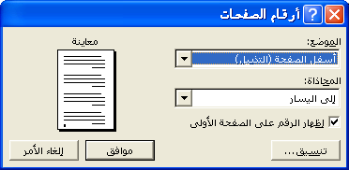

كيفية وضع أرقام الصفحات

[1] افتح الموضع واختر مكان وضع الرقم : أسفل الصفحة ، أو أعلى الصفحة .

[2] انقر فوق المحاذاة التي تريدها. إلى اليسار , أو إلى الوسط , أو إلى اليمين وهي نسبةً إلى الهامش الأيسر والأيمن. و داخل و خارج وهي نسبةً إلى حواشي الصفحات الداخلية والخارجية التي سيتم ضمها.

[3] إذا رغبت في ترقيم الصفحة الأولى فضع علامة  أمام إظهار الرقم على الصفحة الأولى .

تنسيق أرقام الصفحات

[1] افتح قائمة[ إدراج ] / اختر أمر [ أرقام الصفحات ] / تنسيق

[2] من [ تنسيق الأرقام ] انقر فوق التنسيق الذي تريده لأرقام الصفحات.
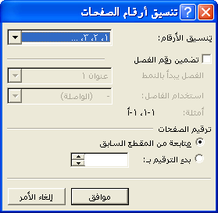

[3] انقر فوق [ ترقيم الصفحات ] ثم أدخل رقم الصفحة الذي تريده أن يظهر على الصفحة الأولى من المقاطع المحددة.

رجوع

ما معنى ؟
1 | القالب
2 | الأنماط
3 | الإشارة المرجعية
4 | الماكرو
5 | مفتاح الاختزال
6 | النص التلقائي
7 | التعليق
9 | حفظ باسم
10 | حفظ الإصدار لمستند
11 | لصق الاختصار
12 | لصق الارتباط
13 | قائمة العمل
14 | الارتباط التشعبي
15 | عمل نسخة احتياطية
8 | مخطط تفصيلي

الرجوع إلى الأعلى

القالب

القالب المستندي هو ملف يشتمل على مواصفات خاصة كتنسيق الحروف ، والفقرات ، والهوامش ، والصور ، والجداول . . . ومعناه أنك تأخذ منه نسخة ويبقى كما كان ، ثم تعود إليه مرة أخرى وهكذا . . . وغالبا ما يستعمل لكتابة الخطابات أو نحوها

أولا :إنشاء قالب
- تنسيق أي مستند حسب الرغبة / ملف / حفظ .
- في [اسم الملف] نكتب اسم القالب .
- من [ حفظ الملف بنوعه ] نختار document template
- حفظ / ملف / إغلاق .

فتح القالب :
- ملف / جديد
- انفتح [ جزء مهام بدء التشغيل ]
- اضغط [ قوالب عامة ]
- حدد القالب المطلوب فتحه
- موافق

ثانيا : حذف القالب :
- إغلاق الجهاز/ إعادة تشغيله .
- ملف / جديد
- انفتح [ جزء مهام بدء التشغيل ]
- اضغط [ قوالب عامة ]
- اضغط بزر الفأرة الأيمن على القالب المطلوب حذفه
- اختر حذف
- من الرسالة اختر [ نعم ]

رجوع

الأنماط

تعريفها

هي القيام بتنسيقات عديدة على فقرة أو حروف ومن ثم تطبيقها على فقرة موجودة أو ستوجد.

فوائدها

استخدام الأنماط القياسية أثناء كتابة البحوث أمر ضروري ؛ لأنه يمكن من التعديل دفعة واحدة ولو كانت مئات الصفحات .ومن فوائدها :
- ضبط الفقرات أو الحروف التابعة لنمط معين بشكل موحد .
- سهولة التعديل على الفقرات أو الحروف بأسرع وأيسر ما يمكن ، وهذا أهم شيء فيها .
- بناء الرسالة أو البحث على الأنماط يسهل لك عمل جدول المحتويات.
- بناء الرسالة أو البحث على الأنماط يمكن من التحكم التام بالعناوين تنسيقا وإظهارا وإخفاء

أقسامها
: تنقسم إلى قسمين :
1) نمط فقرة : ويقصد به تنسيق الفقرة كاملة .
2) نمط حروف : ويقصد به تنسيق حروف أو كلمة أو جملة ضمن فقرة بتنسيق معين تختلف عن الفقرة كالآيات مثلاً .
النمط الافتراضي : هو عادي
التنسيق المتاح : جميع أنواع التنسيقات وهي :
- المسافات ( قبل الفقرة يميناً ـ بعد الفقرة يساراً ـ قبل الفقرة أعلى ـ بعد الفقرة أسفل ـ بين أسطر الفقرة ـ بين حروف الفقرة).
- الخط ( نوع الخط ـ الحجم ـ مرتفع ـ منخفض ـ ... الخ ...)
- تعداد ( نقطي ـ رقمي .... الخ من أنواع التنسيق

مثال
أنماط في مستند واحد :
نمط باسم ( عنوان رئيسي ) وفيه تنسيق العناوين الرئيسة : حجم الخط 20 ، بينها وبين الفقرة التي تليها 12 نقطة . إلى الوسط .
نمط باسم (عنوان فرعي ) وفيه تنسيقها : إلى الجانب الأيمن خط 18
نمط باسم (المتن) وفيه التنسيق : سطر أول داخل بمقدار 2سم

طريقة إنشاء نمط جديد
افتح قائمة[ تنسيق] اختر[ أنماط وتنسيقات ]
فتظهر لوحة [ جزء مهام بدء التشغيل ] ثم انقر داخل المستطيل ثم اختر [ نمط جديد ] فتظهر لوحة [ نمط جديد]
الاسم : اختر اسماً للنمط
نوع النمط : فقرة أو حروف .. وإذا اخترت حروف سيبهت حقل [ نمط الفقرة التالية ]
استناداً إلى : أي من أين سيأخذ تنسيقه الأولي .
نمط الفقرة التالية : وتعني حين تضغط مفتاح الإدخال [ Enter ] بعد أن تنهي كتابة فقرة هل سيكون نمط الفقرة الجديدة هو السابق أم نمط آخر اختر النمط الذي تريد، وإذا أردت أن يكون نمط الفقرة التالية هو السابقة اختر نفس اسم النمط الذي تُعِدُّه .
إضافة إلى القالب : لتكون متاحة في كل المستندات الجديدة غيرِ هذا المستند علِّمْ عليها إذا أردت ذلك ، أو اتركها فارغة ليكون هذا النمط مختصًا بهذا المستند .. أو التنسيقات الجديدة لنمط سابق خاصة بهذا المستند .
تحديث تلقائي : ويعني أنك حين تغير تنسيق النمط يدوياً هل سيسري مفعول التغيير اليدوي على النمط فيأخذ هذا التنسيق ويلغي التنسيق الآخر أم لا ؟ طبعاً اتركها فارغة للمحافظ على التنسيقات التي تريدها لهذا النمط أن تستمر معك .
زر تنسيق : تقوم بالتنسيقات التي تريدها لهذا النمط كما تشاء

لتعديل تنسيق نمط
- حدد النمط الذي تريد تعديله
- افتح قائمة[ تنسيق] اختر[ أنماط وتنسيقات ]
- فتظهر لوحة [ جزء مهام بدء التشغيل ]
- انقر داخل المستطيل ثم اختر [ تعديل نمط ] فتظهر لوحة [ تعديل نمط]
- عدل في التنسيق كما تريد

ما الأنماط القياسية
الأنماط القياسية هي أنماط عناوين تأتي مع وورد وهي عبارة عن تسعة عناوين تتدرج في مستواها وهي كما يلي :
عنوان 1 ،Heading1 للعنوان الرئيس
عنوان 2 للعنوان الفرعي الأول
عنوان 3 للعنوان الفرعي الثاني
وهكذا
عادي للنص الأساسي
Comment Reference لعنوان الفقرة الجانبي وهو عبارة عن نمط حروف لا نمط فقرة

تعديل مجموعة من العناوين دفعة واحدة
- عدل أحد العناوين بالتنسيق الذي تراه
- حدد ذلك العنوان الذي عدلت فيه
- افتح قائمة الأنماط
- اختر تعديل الأنماط
- ومنها اختر [ تعديل جميع الأنماط الممائلة للنمط المعدل ]

رجوع

الإشارة المرجعية

الإشارة المرجعية عبارة عن جملة أوسطر أومقطع أوصفحة تتوقع الرجوع إليها كثيرًا وعلى جناح السرعة وخصوصا في المستندات الطويلة ، ولعمل ذلك اتبع مايلي :

عمل الإشارة المرجعية:
- حدد النص الذي تريد الرجوع إليه .
- إدراج / إشارة مرجعية .
- اكتب اسما لها في خانة اسم الإشارة المرجعية .
- يشترط في كتابة الاسم ألا يشتمل على فواصل وإذا كانت الإشارة المرجعية مركبة من أكثر من كلمة فضع بين كل كلمة والتي تليها فاصلة كما يلي : عالم_البحار
- إضافة
- حفظ في شريط الأدوات
- لايمكن الرجوع إلى تلك الإشارة المرجعية إلافي مستندها هي فقط .

طريقة الانتقال إلى تلك الإشارة المرجعية :
- تحرير / الانتقال إلى .
- في خانة [الانتقال إلى ] اختر إشارة مرجعية .
- في خانة [ أدخال اسم الإشارة المرجعية ] حدد اسم الإشارة المرجعية .
- اختر زر الانتقال إلى أو موافق .
- أغلق مربع الحوار .

حذف الإشارة المرجعية :
  - إدراج / إشارة مرجعية .
  - حدد الإشارة المطلوب حذفها
  - اضغط حذف

رجوع

الماكرو

الماكرو هو عبارة عن سلسلة من الأوامر في وورد يتم تنفيذها دفعة واحدة.

حول وحدات الماكرو

إذا كنت تنفّذ إحدى المهام بشكل متكرر فيمكنك إتمام هذه المهمة باستخدام الماكرو.

الاستخدامات النموذجية لوحدات الماكرو
- لتسريع عمليات التحرير والتنسيق الروتينية ككتابة نص ، أورسومات
- لدمج أوامر متعددة ؛ مثل: إدراج جدول ذي حجم معيّن وحدود معيّنة، وعدد معيّن من الصفوف والأعمدة .
- لإتمام سلسلة معقدة من المهام
- لإدراج بعض العلامات التي لاتوجد في لوحة المفاتيح بشكل مباشر

ملاحظات
- قبل تسجيل ماكرو أو كتابته، حدد الخطوات والأوامر التي تريد أن ينفذها الماكرو.
- إذا حدث أي خطأ أثناء التسجيل، فسيتم أيضاً تسجيل التصحيح. ويمكنك تحرير الماكرو فيما بعد وإزالة الخطوات غير الضرورية التي سجلتها.
- حاول استباق أية رسائل قد يعرضها وورد وقد تؤدي إلى إيقاف الماكرو أو تسبّب الإرباك أثناء تنفيذ الماكرو.
- إذا تضمّن الماكرو أمر [ بحث ] أو [ استبدال ] في قائمة [ تحرير ] ، فانقر فوق أكثر على التبويب [ بحث ] أو [ استبدال ] ، ثم انقر فوق [ الكل ] في المربع [ بحث ] . فإذا بحث الماكرو إلى الأعلى أو إلى الأسفل فقط ، يوقف ووردالماكرو عند وصوله إلى بداية المستند أو نهايته ويعرض رسالة تسألك ما إذا كنت تريد متابعة البحث.
- إذا أردت استخدام الماكرو الذي تقوم بتسجيله في مستندات أخرى ، فتأكد من أن هذا الماكرو لا يعتمد على محتويات المستند الحالي.

طريقة إنشاء
يمكنك إنشاء باستخدام مسجل الماكرو، وذلك لتسجيل سلسلة من الأوامر كما يلي :
- من قائمة أدوات، اخترماكرو.

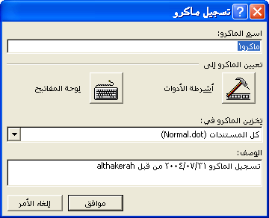
اكتب هنا اسما للماكرو ويمكن أن يصل إلى ثمانين حرفا ويجب أن يبدأ بحرف هجائي وأن لايحتوي على مسافات و نقط أو فواصل مثل : جدول_دراسي

انقر فوق أو المستند الذي تريد تخزين الماكرو فيه.

اكتب هنا وصفاً للماكرولكي تتمكن من تذكر وظيفة الماكرو

انقر فوق تسجيل ماكرو جديد.

- في مربع اسم الماكرو، اكتب اسماً للماكروويمكن أن يصل إلى ثمانين حرفا ويجب أن يبدأ بحرف هجائي وأن لايحتوي على مسافات و نقط أو فواصل مثل : جدول_دراسي
- في مربع الوصف، اكتب وصفاً للماكرولكي تتمكن من تذكر وظيفة الماكرو
- إذا لم تكن تريد تعيين الماكرو إلى ، أو ، أو ، فانقر فوق موافق لبدء تسجيل الماكرو.

ملاحظة :
يمكنك استخدام الماوس لاختيار القوائم والنقر فوق الأوامر والخيارات ، غير أنه ليس باستطاعة مسجل الماكرو تسجيل حركات الماوس في إطار المستند. لتحريك نقطة الإدراج أو تحديد نص، أو نقله، أو نسخه، مثلاً، عليك استخدام لوحة المفاتيح .

إيقاف تسجيل ماكرو مؤقتاً ثم استئنافه
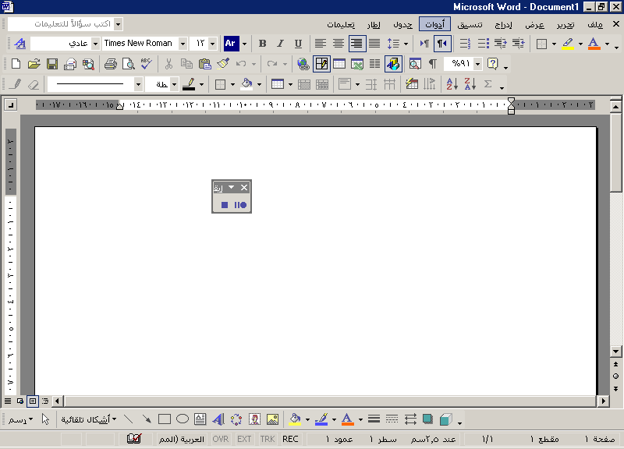
إيقاف مؤقت
إيقاف نهائي

- لإيقاف التسجيل مؤقتاً، انقر فوق [إيقاف التسجيل مؤقتاً ] على شريط الأدوات [ إيقاف التسجيل ] الذي يظهر أثناء تسجيل ماكرو.
- نفّذ الإجراءات التي لا تريد تسجيلها.
- لاستئناف التسجيل، انقر فوق[ استئناف التسجيل ].

إعادة تسمية وحدات الماكرو
- في القائمة أدوات، انقر فوق [ قوالب ووظائف إضافية ].
- انقر فوق [ تنظيم ] .
- انقر فوق علامة التبويب [ عناصر مشروع ماكرو ].
- في المربع في أعلى اليسار، انقر فوق الإدخال الذي ترغب بإعادة تسميته، ثم انقر فوق [ إعادة تسمية ].
- في مربع الحوار [ إعادة تسمية ]، اكتب اسماً جديداً للإدخال.
- انقر فوق [ موافق ] ، ثم فوق [ إغلاق ]

تنفيذ ماكرو
- في قائمة أدوات، أشر إلى [ ماكرو ] ، ثم انقر فوق[ وحدات ماكرو].
- في مربع اسم الماكرو، انقر فوق اسم الماكرو الذي تريد تنفيذه.
- إذا لم يظهر الماكرو في القائمة، فعليك تحديد مستند أو قالب آخر في مربع [ وحدات الماكرو في ].
- انقر فوق [ تنفيذ ] .

الوصول بسرعة إلى الماكرو
للوصول بسرعة إلى الماكرو، يمكنك تعيينه إلى شريط أدوات، أو قائمة، أو مفاتيح اختصار. وتعتبر عملية تنفيذ الماكرو سهلة مثلها مثل النقر فوق زر شريط أدوات أو أمر قائمة أو ضغط مفاتيح الاختصار.

لتعيين الماكرو إلى شريط أدوات أو قائمة
انقر فوق أشرطة الأدوات، ثم فوق علامة التبويب الأوامر. في مربع الأوامر، انقر فوق الماكرو الذي تقوم بتسجيله، ثم اسحبه إلى شريط الأدوات أو القائمة التي تريد تعيينه إليها. انقر فوق إغلاق لبدء تسجيل الماكرو.

لتعيين الماكرو إلى مفاتيح اختصار
- انقر فوق لوحة المفاتيح/ في مربع الأوامر/ انقر فوق الماكرو الذي تقوم بتسجيله/ في المربع اضغط مفتاح الاختصار الجديد/ اكتب تسلسل المفاتيح/ ثم انقر فوق تعيين/انقر فوق إغلاق لبدء تسجيل الماكرو.
- نفّذ الإجراءات التي تريد تضمينها في الماكرو.
- لإيقاف تسجيل الماكرو، انقر فوق [ إيقاف التسجيل ].

ملاحظة :
يمكنك استخدام الماوس للنقر فوق الأوامر والخيارات، غير أنه ليس باستطاعة مسجل الماكرو تسجيل إجراءات الماوس في إطار المستند. لتحريك نقطة الإدراج أو تحديد نص، أو نقله، أو نسخه، مثلاً، عليك استخدام مفاتيح الاختصار.
لإيقاف تسجيل الماكرو، انقر فوق إيقاف التسجيل .

نسخ وحدات الماكرو إلى مستند أو قالب آخر
- في القائمة أدوات، انقر فوق [ قوالب ووظائف إضافية ].
- انقر فوق [ تنظيم ] ، ثم فوق علامة التبويب [ عناصر مشروع ماكرو ].
- لنسخ العناصر من أو إلى قالب أو ملف مختلف، انقر فوق [ إغلاق ملف ] لإغلاق المستند النشط والقالب المرفق به أو لإغلاق القالب Normal. ثم انقر فوق [ فتح ملف ]، وافتح القالب أو الملف المطلوب.
- انقر فوق العناصر التي تريد نسخها في أي من القوائم، ثم انقر فوق [ نسخ ].

ملاحظة
إذا كنت قد عيّنت وحدات الماكرو إلى أشرطة الأدوات، فيتوجب عندها نسخ أشرطة الأدوات أيضاً.

حذف وحدات ماكرو
نفّذ أحد الإجراءين التاليين:

حذف ماكرو واحد
- في قائمة [ أدوات ] ، أشر إلى [ ماكرو ] ، ثم انقر فوق[ وحدات ماكرو ].
- في مربع [ اسم الماكرو ]، انقر فوق اسم الماكرو الذي تريد حذفه.
- إذا لم يظهر الماكرو في القائمة، فحدد قالباً أو مستنداً آخر، أو قائمة أخرى في مربع [ وحدات الماكرو في ].
- انقر فوق [ حذف ].

حذف مشاريع ماكرو
- في قائمة [ أدوات ] ، أشر إلى ماكرو، ثم انقر فوق [ وحدات ماكرو ].
- انقر فوق [ تنظيم ] .
- حدد مشروع الماكرو الذي تريد حذفه من أية قائمة، ثم انقر فوق [ حذف ] .
يعرض وورد مشاريع الماكرو المستخدمة في المستند النشط في القائمة إلى اليمين ومشاريع الماكرو في قالب المستند العادي في القائمة إلى اليسار.

رجوع

مفتاح الاختزال

معناه مفتاح الاختصار وتوضع مفاتيح الاختصارلأمرليس له مفتاح اختصار ، وهي تقوم مقام فتح قائمة واختيار الأمر منها ، ويمكن عمل مفتاح اختصار لكثير من العناصر كالخطوط والأنماط . . .

طريقة عمل مفتاح اختصار :
- افتح قائمة أدوات / اختر منها تخصيص
- من مربع حوار [ تخصيص ] اختر [ لوحة المفاتيح ]
- انفتح مربع حوار [ تخصيص لوحة المفاتيح ]
- من خانة [ الفئات ] اختر الفئة التي تشتمل على الأوامر أو البنود التي ستخصص لها مفتاح اختصار ، انقر شريط التمرير إذا لم تظهر الفئة المطلوبة حتى تظهر .
- حدد من [ الأوامر ] الأمر المطلوب وضع مفتاح اختصار له ، ثم انظر وصفَه في [ الوصف ] أسفل اللوحة .
- ضع المؤشرة في [ اضغط مفتاح الاختصار الجديد ] واكتب مفتاح الاختصار الجديد
- المفتاح عادة يتركب من:
- Alt + أي مفتاح آخر
- +Ctrl+ Shift أي مفتاح آخر [ لابد من ضغط المفتاحين أو الثلاثة جميعا في آن واحد ]
- إن كتب وورد [ غير معين ] فقد قَبِلَ المفتاح ، وإن لم يكتب لك فقد سبق لهذا المفتاح أن تخصص في شيء آخر فامسح هذا المفتاح عن طريق سهم المسح الواقع فوق Enter ثم حاول مرة أخرى في عمل مفتاح آخر
- إذا قبل فاضغط مفتاح [ تعيين ]
- إغلاق / إغلاق
- جرب هذا المفتاح .

طريقة إزالة مفتاح الاختصار :
- افتح قائمة أدوات / اختر منها تخصيص
- من مربع حوار [ تخصيص ] اختر [ لوحة المفاتيح ]
- انفتح مربع حوار [ تخصيص لوحة المفاتيح ]
- من خانة [ الفئات ] اختر الفئة التي تشتمل على الأوامر أو البنود التي خصصت لها مفتاح اختصار ، انقر شريط التمرير إذا لم تظهر الفئة المطلوبة حتى تظهر .
- حدد من [ الأوامر ] الأمر الذي وضع له مفتاح الاختصار المراد حذفه ، ثم انظر وصفه في [ الوصف ] أسفل اللوحة.
- من [ المفاتيح الحالية ] حدد مفتاح الاختصار الذي تريد حذفه .
- اضغط إزالة / إغلاق / إغلاق

رجوع

النص التلقائي

النص التلقائي عبارة عن نص أو جدول أو صورة يكثراستخدامه ، ويمكنك حفظه وإدراجه في المستند بسهولة .

طريقة إنشاء نص تلقائي جديد
- حدد النص أو الرسم الذي تريد تخزينه كإدخال نص تلقائي.
- في قائمة [ إدراج ]، أشر إلى[ نص تلقائي ] ، ثم انقر فوق [ جديد ].
- عندما يقترح وورد اسماً لإدخال النص التلقائي، عليك قبول هذا الاسم أو كتابة اسم جديد.
- إذا كنت تنوي إدراج الإدخال باستخدام الإكمال التلقائي، فتأكد من أن الاسم يتألف من أربعة أحرف على الأقل لأن وورد يدرج الإدخال فقط بعد كتابة أربعة أحرف.

إدراج إدخال النص التلقائي في المستند
- انقر في المستند فوق المكان حيث تريد إدراج إدخال النص التلقائي.
- في قائمة [ إدراج ]، أشر إلى نص تلقائي، ثم إلى نوع الإدخال الذي تريد إدراجه.
- انقر فوق اسم إدخال النص التلقائي المطلوب.

استخدام اختصار لإدراج إدخال نص تلقائي
- يمكنك أيضاً استخدام اختصار لإدراج إدخال نص تلقائي. شغّل أولاً الإكمال التلقائي قائمة [ إدراج ]، الأمر[ نص تلقائي ] . اكتب في المستند بعض الأحرف الأولى من اسم إدخال النص التلقائي. وعندما يقترح وورد إدخال النص التلقائي الكامل، اضغط ENTER أوF3 لقبول الإدخال.
- إذا احتوى إدخال النص التلقائي على رسم دون نص، فاضغط F3 لقبول الإدخال.
- لرفض إدخال النص التلقائي، تابع الكتابة.

إعادة تسمية نص تلقائي
- في قائمة [ أدوات ]، انقر فوق[ قوالب ووظائف إضافية ].
- انقر فوق [ تنظيم ]، ثم فوق علامة التبويب [ نص تلقائي ].
- في المربع [ في]إلى اليمين، انقر فوق الإدخال الذي تريد إعادة تسميته، ثم انقر فوق
[ إعادة تسمية ].
- في مربع الحوار [ إعادة تسمية ]، اكتب اسماً جديداً للإدخال.
- انقر فوق [ موافق ]، ثم فوق [ إغلاق ].

حذف إدخال نص تلقائي
- في قائمة [ إدراج ]، أشر إلى[ نص تلقائي ], ثم انقر فوق[ نص تلقائي ].
- في قائمة [ كتابة إدخالات النص التلقائي هنا ]، انقر فوق اسم إدخال النص التلقائي الذي تريد حذفه.
- انقر فوق [ حذف ].
- لحذف إدخالات نص تلقائي متعددة، انقر فوق قوالب ووظائف إضافية في قائمة أدوات، وانقر فوق [ تنظيم ]، ثم فوق علامة التبويب [ نص تلقائي]. في المربع
[ في ]إلى اليمين، اضغط باستمرار المفتاح CTRL وانقر فوق إدخالات النص التلقائي التي تريد حذفها، ثم انقرفوق [ حذف ].
- لا يمكنك التراجع عن حذف إدخال نص تلقائي.
- هناك طريقة واحدة يمكنك استخدامها لاستعادة إدخالٍ بعد حذفه وهي تقضي بإنشاء الإدخال من جديد

نسخ إدخالات النص التلقائي إلى قالب آخر
- في القائمة [ أدوات ]، انقر فوق[ قوالب ووظائف إضافية ].
- انقر فوق [ تنظيم ]، ثم فوق علامة التبويب [ نص تلقائي ].
- لنسخ العناصر من أو إلى قالب مختلف، انقر فوق [إغلاق ملف] والقالب المرفق به أو.
- انقر فوق [فتح ملف]، وافتح القالب المطلوب.
- انقر فوق العناصر التي تريد نسخها في أي من القوائم، ثم انقر فوق [ نسخ ].

رجوع

التعليق

هو ملاحظة أوتعليق توضيحي يضيفه الكاتب أو المراجع إلى مستند ما .

طريقة إدراج تعليق
- حدد النص أو العنصر الذي تريد وضع تعليق عليه، أو انقر عند نهاية النص.
- على القائمة [ إدراج ] ، انقر فوق [ تعليق ] .
- اكتب نص التعليق في.

ملاحظات
- إذا كانت بالونات التعليقات مخفية، فيمكنك كتابة التعليق في [ جزء المراجعة ].
- يمكنك إيقاف نقطة الإدراج فوق البالون لعرض اسم المراجع.
- للرد على تعليق، انقر فوق التعليق الذي تريد الرد عليه، ثم فوق [ تعليق ] على القائمة [ إدراج ] . اكتب الرد في بالون التعليق الجديد.

تعديل تعليق
إذا كانت بالونات التعليقات غير مرئية على الشاشة وأردت إظهارها :
- افتح قائمة [ عرض ] .
- انقر فوق [ علامات ]
- انقر ضمن التعليق الذي تريد تحريره.
- عدّل النص بالشكل المناسب.

ملاحظة
إذا كانت البالونات مخفية أو جزء منها معروض على الشاشة، فيمكنك تعديل التعليق في [ جزء المراجعة ] أسفل الشاشة. لإظهار [ جزء المراجعة ] ، انقر فوق [ جزء المراجعة ] على [ المراجعة ] .

حذف تعليق
لحذف تعليق مفرد بسرعة، انقر بزر الماوس الأيمن فوق التعليق، ومن ثم انقر فوق [ حذف تعليق ].

حذف تعليقات متعددة
- إذا كان شريط [ مراجعة ] مخفياً، قم بعرضه.
- انقر بزر الماوس الأيمن فوق أي شريط أدوات, ثم انقر فوق [ مراجعة في ].
- على شريط الأدوات مراجعة، انقر فوق السهم بجانب رفض تغيير/ حذف التعليق ، ومن ثم انقر فوق [ حذف كافة التعليقات في المستند ].

حذف التعليقات العائدة لمُراجع معيّن
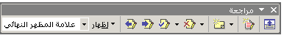
- على شريط الأدوات [ مراجعة ] ، انقر فوق [ إظهار ] .

ملاحظة :[ ضع الماوس على أي زر لتظهر مهمته ]
- لمسح خانات الاختيار من أجل كافة المراجعين، أشر إلى [ المراجعون ] ، ومن ثم انقر فوق [ كافة المراجعون ].
- انقر فوق [ إظهار ] مرة أخرى، وأشر إلى [ المراجعون ] ، ومن ثم حدد خانة الاختيار بجانب اسم المراجع الذي تريد حذف تعليقاته.
- على شريط الأدوات [ مراجعة ] ، انقر فوق السهم بجانب [ رفض تغيير/حذف التعليق ] ، ومن ثم انقر فوق [ حذف كافة التعليقات المعروضة ].
- ملاحظة يحذف هذا الإجراء كافة التعليقات العائدة للمُراجع الذي تم تحديده، بما في ذلك التعليقات غير المعروضة على الشاشة.
- يمكنك أيضاً مراجعة التعليقات وحذفها في[ جزء المراجعة]. لإظهار أو إخفاء [ جزء المراجعة ]، انقر فوق [ جزء المراجعة ] على شريط الأدوات [ مراجعة ] .

رجوع

حفظ باسم

معناه إنشاء ملف جديد من ملف موجود ، فإذا أردت أن تنشئ ملفا جديدا مشابها مشابهة كبيرة لملف موجود فهل تبدأ بإنشاء ذلك الملف من الصفر ؟

الجواب : لا ، بل يجب أن أستفيد من الملف الموجود .

الطريقة:
- افتح الملف الموجود .
- افتح قائمة [ ملف ]
- أختار [ حفظ باسم ]
- انفتح مربع حوار [ حفظ باسم ]
- أكتب اسم الملف الجديد في خانة [ اسم الملف ]
- أحفظ الملف بضغظ زر حفظ
- الآن أصبح الملف الجديد مستقلا تماما عن الملف الأول ويمكنني التعديل فيه كما أشاء ثم أحفظ الملف .

رجوع

حفظ الإصدار لمستند

معناه حفظ نسخة سابقة من الملف كلما عدلت في الملف وحفظت ذلك التعديل

الطريقة :
- افتح الملف المراد عمل حفظ تلقائي لإصدار له عند التعديل والحفظ
- افتح قائمة ملف
- اختر [ إصدارات . . . ]
- ضع علامة صح أمام [حفظ تلقائي لإصدار عند الإغلاق ]

الرجوع إلى الإصدار السابق :
- افتح قائمة ملف
- اختر [ إصدارات . . . ]
- تجد الإصدارات وتاريخ كل واحد منها

حذف هذه الميزة :
- افتح الملف المراد حذف ميزة حفظ إصدار تلقائي له عند التعديل والحفظ
- افتح قائمة ملف
- اختر [ إصدارات . . . ]
- أزل علامة صح أمام [حفظ تلقائي لإصدار عند الإغلاق ]

رجوع

لصق الاختصار

أن تضع نافذة تدخل منها إلى المجلد أو المستند وهي صورة جوفاء لمجرد الدخول إلى ذلك المجلد أو المستند ولايضر حذفها ، وهي لمجرد الوصول السريع إلى المجلد أو المستند ، ثم الاختصار هو طريقة سريعة لبدء تشغيل برنامج يُستخدم بشكلٍ متكرر أو لفتح ملف أو مجلد من دون الانتقال إلى الموقع الذي تم تثبيته فيه..

الطريقة :
- افتح المكان الذي يوجد بداخله المجلد أو المستند
- اضغط عليه بزر الفأرة الأيمن
- اختر نسخ
- ارجع إلى المكان الذي ستضع فيه لصق الاختصار
- اضغط عليه بزر الفأرة الأيمن
- اختر لصق الاختصار
- الآن وضعت صورة للمجلد أو المستند وهي عبارة عن باب تدخل منه إلى المجلد أو المستند الأصلي
- افتح هذه الصورة وحرر كما تريد فالتعديل يقع على النسخة التي في الداخل .
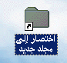
- علامة لصق الاختصار وجود سهم في الركن الأيمن السفلي كما في الصورة التالية :

رجوع

لصق الارتباط

معناه أن تجعل كلمة أو فقرة أوأكثر مرتبطة بنظيرها بحيث لو حصل للكلمة أو الفقرة الأولى تغيير انتقل ذلك التغيير إلى الكلمة أو الفقرة الثانية .

الطريقة :
- حدد الكلمة أو الفقرة التي تريد نسخها ولصقها لصق ارتباط
- افتح قائمة [ تحرير ]
- اختر [ نسخ ]
- افتح قائمة [ تحرير ]
- اختر [ لصق خاص... ]
- اختر [ لصق الارتباط ]
- اختر موافق
- غيِّر في الكلمة أو الفقرة الأولى تلاحظ أن الكلمة أو الفقرة الثانية قد تغيرت وفقا للأولى
- إن حصل خلل فاختر زر تراجع ، أو اضغط Ctrol + Z

رجوع

قائمة العمل

هي قائمة أوامر في برنامج وورد تسهل فتح الملفات ، وعند استخدام برنامج وورد لمعالجة البيانات نستخدم قائمة ملف لكي نقوم بفتح الملف الذي نريده وذلك بالطبع بعد التنقل بين العديد من القوائم والنوافذ حتى نصل للملف الذي نريده. ولكن لحسن الحظ توجد طريقة في برنامج وورد تتيح لنا الوصول بطريقة سريعة إلى الملفات التي نستخدمها باستمرار، وبذلك تصبح الملفات عند اطراف أصابعنا كما يقال، ونصل اليها بضغطة واحدة من الفأرة وذلك من خلال اضافة قائمة اوامر جديدة تسمى عمل وهي قائمة يمكن اضافتها إلى القوائم التقليدية التي توجد في البرنامج مثل قائمة الملفات وقائمة التحرير وقائمة المشاهدة وغيرها من القواذم وسنقوم بانشاء هذه القائمة باسم عمل وسنضع بها الملفات التي نستخدمها باستمرار حتى يمكننا فتحها بمجرد فتح القائمة واختيار الملف الذي نريد أن نتعامل معه.

طريقة إنشاء القائمة
- قم بالضغط بالمفتاح الأيمن للفأرة على أي مكان خال بشريط الأدوات وليكن على سبيل المثال إلى جوار قائمة [ تعليمات ].
- من القائمة التي ستظهر لك اخترأمر تخصيص
- الأوامر.
- من فئات اختر قوائم مضمنة.
- أما القائمة الثانية وهي باسم الأوامر فاختر منها العمل.
- اضغط بمؤشر الفأرة الأيسر على كلمة العمل ثم اسحبها إلى شريط الأدوات وضعها في أي مكان خال، وليكن على سبيل المثال إلى جوار كلمة تعليمات التي توجد في نهاية القائمة.

استخدام القائمة
- افتح أحد الملفات الذي تتعامل معه باستمرار.
- اضغط على قائمة عمل لفتحها ، ثم اختر أمر إضافة إلى قائمة العمل .
- ستجد أن الملف المفتوح قد تمت إضافته إلى قائمة العمل.
- اغلق الملف وقم بتجربة فتح مرة اخرى ولكن من خلال قائمة العمل ستجد أن الملف قد تم فتحه بطريقة سريعة وبسيطة.
- قم بإضافة كل الملفات التي تستخدمها كثيرا إلى هذه القائمة حتى تصبح جاهزة للفتح في أي وقت.

حذف ملف من قائمة عمل
- قم بالضغط على المفاتيح الثلاثة التالية[ - +ctrl + alt ] تجد أن مؤشر الفأرة قد تحول إلى علامة سالب كبيرة الحجم.
- اضغط على قائمة عمل لفتحها.
- اضغط على الملف الذي تريد إلغاءه ، تجد أن الملف قد تم إلغاؤه من القائمة ، وسيعود مؤشر الفأرة إلى وضعه الطبيعي.
الخطوات السابقة ستجعل ملفاتك المفضلة موجودة في قائمة واحدة هي قائمة عمل، وسوف تستطيع بسهولة فتح أي من هذه الملفات دون الحاجة لاستخدام أمر فتح الذي يوجد في قائمة الملفات، ولن تحتاج للبحث عن الملف في مجلدات الحاسب، وبذلك توفر بضع دقائق غالية خلال عملك على الحاسب.

رجوع

الارتباط التشعبي

معناه الإشارة إلى مستند آخر يؤدي نقره إلى الانتقال إلى ذلك المستند مثلما يحصل في التعليمات ، أو الانتقال إلى ملفات أصوات أوفيديو .

طريقة عمل ارتباط تشعبي :
- اعمل إشارات مرجعية للنصوص المنتقاة في المستند الكبير الذي تريد الرجوع إليه لاحقا وهو المستند الأول .
- اكتب المستند الذي تريد أن تجعل فيه ارتباطا تشعبيا أي كلمة فيها ارتباط تشعبي يعيدك إلى معلومة في المستند الأول أو حتى في هذا المستند وهو المستند الثاني .
- في المستند الثاني اختر : إدراج / ارتباط تشعبي . في [ بحث في ] اختر الملف الذي تريد الرجوع إليه وهوالمستند الأول والذي يحتوي على إشارة مرجعية .
- افتح إشارة مرجعية .
- من مربع حوار [ حدد موضعا في المستند ] اختر الإشارة المرجعية التي تريد الرجوع إليها .
- موافق / موافق .
- إذا لم تنتقل إلى الجزء المطلوب مباشرة فاضغط Ctrl قبل النقر
- إذا أردت أن تنتقل مباشرة دون Ctrl فاعمل مايلي :
- افتح قائمة أدوات
- خيارات
- تحرير
- امسح خانة الاختيارR من أمام [ Ctrl + النقر لمتابعة الارتباط التشعبي ]

رجوع

عمل نسخة احتياطية

معناه نسخ الإصدار السابق للمستند كنسخة احتياطية في كل مرة تقوم فيها بحفظ المستند. ويتم استبدال النسخة الاحتياطية السابقة بالنسخة الاحتياطية الجديدة.و Word يحفظ النسخة الاحتياطية (بملحق اسم ملف .WBK ) في نفس مجلد المستند الأصلي.

طريقة عمل نسخة احتياطية :
  - افتح قائمة [ أدوات ]
  - افتح أمر [ خيارات ]
  - افتح تبويب [ حفظ ]
  - ضع علامة صح بجانب [ إجراء نسخة احتياطية دوما ]
  - عند تحديد خانة الاختيار إجراء نسخة احتياطية دوماً , يمسح Word خانة الاختيار حفظ سريع وذلك لأن Word ينشئ نسخاً احتياطية فقط عند تنفيذ الحفظ بشكل كامل.

رجوع

مخطط تفصيلي

هو عرض يمكنك من خلاله إعادة ترتيب العناوين والنصوص وذلك بتحريكها إلى الأعلى أو إلى الأسفل، و يمكنك أيضا ترقية أو تخفيض العناوين أو النصوص. لرؤية بنية المستند في عرض مخطط تفصيلي، يجب تنسيق المستند باستخدام أحد أنماط العناوين أو المستويات التفصيلية المضمنة.

عرض المخطط التفصيلي للمستند:
- في قائمة عرض ، انقر فوق مخطط تفصيلي.
- أظهر العناوين والنص الأساسي المطلوبين باستخدام الأزرار الموجودة على شريط الأدوات مخطط تفصيلي.
- ضع نقطة الإدراج في النص الذي تريد تحريكه، ثم حرّك أحد العناصر التالية:
- عنوان أو نص أساسي إلى الأعلى أو إلى الأسفل
على شريط الأدوات مخطط تفصيلي، انقر فوق تحريك إلى الأعلى أو تحريك إلى الأسفل حتى يتم نقل النص إلى المكان المطلوب.
- عنوان أو نص أساسي إلى مستوى العنوان 1
على شريط الأدوات مخطط تفصيلي، انقر فوق ترقية إلى عنوان 1.
- عنوان إلى نص أساسي
على شريط الأدوات مخطط تفصيلي، انقر فوق تخفيض إلى نص أساسي.
- نص أساسي إلى عنوان، أو عنوان إلى مستوى أعلى
على شريط الأدوات مخطط تفصيلي، انقر فوق ترقية حتى يصبح النص في المستوى المطلوب.
- عنوان إلى مستوى أقل
على شريط الأدوات مخطط تفصيلي، انقر فوق تخفيض حتى يصبح النص في المستوى المطلوب.

ملاحظة :
إذا قمت بتحديد عنوانٍ يتضمن نصاً ثانوياً مطوياً، فإن النص المطوي يُحدد أيضاً.

رجوع

ما طريقة ؟
ـــ | نسخ دسك مرن 3.5 | ـــ | تحديد مساحة كبيرة في مستند
ـــ | إعادة اللغة العربية للجهاز | ـــ | البحث والاستبدال
ـــ | إخفاء النص وإظهاره وطباعته | ـــ | التصحيح التلقائي
ـــ | الانتقال لصفحة أو غيرها بسرعة | ـــ | دمج مستندين في وورد
ـــ | التنقل داخل المستند بسرعة | ـــ | الفهرسة لشخص متعدد الأسماء
ـــ | الانتقال إلى آخر تحرير في مستند | ـــ | عمل فهرس للبحث
ـــ | نسخ ولصق مواضع متفرقة | ـــ | عمل جدول محتويات
الرجوع إلى الأعلى

نسخ دسك مرن 3.5

أولا :تهيئة الدسك الجديد ( الهدف )
[1] فتح جهاز الكمبيوتر من على سطح المكتب .
[2] الضغط بالزر الأيمن على ( A ) قرص مرن 3.5 .
[3] تهيئة / البدء / الانتظار حتى تتم عملية التهيئة ومعناها ( تنظيف القرص الذي سينسخ عليه )
[4] بعد ظهور الرسالة اختر إغلاق / إغلاق .

ثانيا : عملية نسخ الدسك ( المصدر )
[1] أخرج الدسك ( الهدف ) .
[2] أدخل الدسك المصدر .
[3] اضغط بالزر الأيمن على ( A ) قرص مرن 3.5 .
[4] اختر نسخ قرص .
[5] البدء .
[6] الانتظار حتى تتم عملية قراءة القرص المصدر .
[7] بعد ظهور الرسالة أخرج الدسك المصدر وأدخل الدسك الهدف .
[8] موافق .
[9] الانتظار حتى تتم عملية [ كتابة إلى القرص الوجهة ] .
[10] تظهر الرسالة الآتية [ تمت عملية النسخ بنجاح ] .
[11] إغلاق .

رجوع

إعادة اللغة العربية للجهاز
[1] اضغط على أيقونة [ جهاز الكمبيوتر ]
[2] لوحة التحكم
[3] لوحة المفاتيح
[4] اللغة
[5] إضافة
[6] البحث عن [ العربية ( المملكة العربية السعودية )
[7] اختيارها بتحديدها
[8] موافق
[9] تعيين كافتراضية
[10] تطبيق
[11] موافق
[12] افتح وورد تجد اللغة العربية قد عادت

رجوع

إخفاء النص وإظهاره وطباعته

يجوز إخفاء جزء من النص لايظهر في الطباعة ولا على الشاشة .

أسبابه :

طباعة ملاحظات خاصة بالكاتب أو فقرات لايريد أن تظهر في الطباعة ولكن يريد الاحتفاظ بها .

طريقته :

حدد الجزء المراد إخفاؤه / اضغط ctrl + shift + H أو تنسيق / خط / مخفي .

إظهاره على الشاشة:

أدوات / خيارات / عرض / النص المخفي [ سيعرض النص وتحته خط مقطع ]

طباعته :

أدوات / خيارات / طباعة / النص المخفي

رجوع

الانتقال لصفحة أو غيرها بسرعة
[1] اضغط F5
[2] اختر من [ الانتقال إلى : ] الشيء الذي تريد الانتقال إليه
[3] اكتب رقم الصفحة أوغيرها في مكان الإدخال
[4] اضغط Enter
[5] للانتقال إلى السابق أو اللاحق اضغط [ السابق ] أو [ التالي ]
[6] لإغلاق نافذة [ بحث واستبدال ] اضغط Alt + F4

رجوع

التنقل داخل المستند بسرعة
يمكنك التنقل من أول المستند إلى آخره عن طريق قائمة تحديد استعراض كائن . افتح قائمة تحديد استعراض كائن، حيث يمكنك النقر فوق العنصر الذي تريد استخدامه لاستعراض الملف النشط . لمتابعة استعراض هذا النوع من العناصر، انقر فوق السهم الأعلى لاستعراض الكائن السابق ، أو انقر فوق السهم الأسفل لاستعراض الكائن التالي .

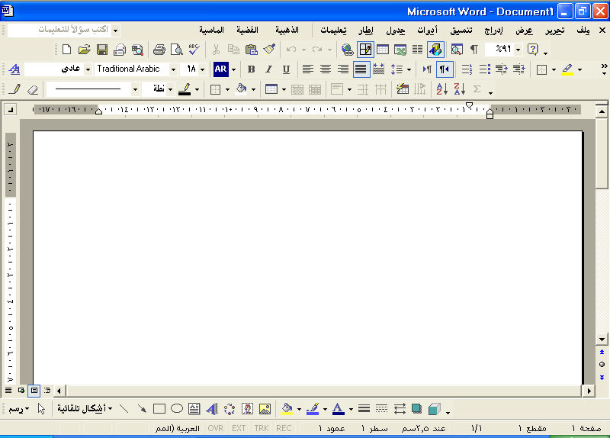
عند النقر تظهر قائمة يمكن استعراض المستند بحسب هذا الكائن

ملاحظة :
إذا لم تتمكن من فتح هذا الزر عند النقر فاضغط F5 ثم Esc ثم انقر على الزر مرة أخرى تنفتح لك القائمة .
فإذا ضغطت علىالزر السابق انفتحت لك قائمة باثني عشرعنصرا تستطيع أن تتنقل في المستند بحسبها كالصفحة مثلا أو التعليق ...

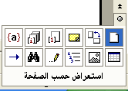

رجوع

الانتقال إلى آخر تحرير في مستند

لتنتقل إلى الموضع الأخيرالذي جرى فيه آخر تحرير في المستند :
[1] اضغط Shift + F5
[2] اضغط Shift + F5 ثانية لتنتقل إلى الذي قبله
[3] اضغط Shift + F5 ثالثة لتنتقل إلى الذي قبله .

رجوع

نسخ ولصق مواضع متفرقة
[1] افتح المستند أو الموضع الذي تريد نسخ مواضع متعددة منه
[2] قم بتحديد كل موضع ثم نسخه ولك نسخ أربعة وعشرين موضعا فقط
[3] انتقل إلى المكان أو أو الأمكنة التي تريد لصق المنسوخ فيها
[4] افتح قائمة تحرير افتح [حافظة Office ... ]
[5] ضع المؤشرة في المكان الذي تريد نسخ العبارة الأولى فيه ثم اضغط على العبارة في الحافظة يمين الشاشة ، وهكذا . . .

رجوع

تحديد مساحة كبيرة في مستند
[1] ضع المؤشرة قبل أول حرف في المقطع الذي تريد تحديده
[2] اضغط Shift
[3] اضغط بالمؤشرة بعد الحرف الأخير من المقطع الذي تريد تحديده ولو كان عدة صفحات

رجوع

البحث والاستبدال

لاستبدال كلمة ، أو نص ، أورمز ... أوغير يمكن لوورد أن يقوم بذلك كما يلي :
[1] حدد الكلمة أو النص أو الرمز الذي تريد استبداله .
[2] انسخه (ctrl+c) .
[3] تحرير / استبدال .
[4] لصق / ( ctrl+v) .
[5] اضغط (Tap) .
[6] ضع المؤشرة في[استبدال بـ :].
[7] اكتب الكلمة أو النص أو الرمز الجديد .
[8] [ استبدال الكل ] يغير الجميع ، [ استبدل ] يغير الكلمة المحددة فقط،[ التالي] يترك الكلمة المحددة وينتقل إلى مابعدها .

البحث عن البيانات المتشابهة :

للبحث عن البيانات المتشابهة نستخدم رموزا وحروفا ذات دلالة خاصة مثل: * ؟ [ ]

للبحث عن البيانات المتشابهة لابد من تنشيط الخيار [ استخدام أحرف البدل ]

الرمز ( * ) يعبر عن غياب حرف واحد أوأكثر

الرمز ( ؟ ) يعبر عن غياب حرف واحد فقط و ( ؟ ؟ ) يعبر عن غياب حرفين وهكذا ....

استخدام ( [ ] ) للبحث عن أحد حرفين أوأكثر في الكلمة مثل [و، ا ، ي]

مثال : للبحث عن ( أبوك ، أبيك ، أباك ) اتبع مايلي :
[1] تحرير / بحث / أكثر / استخدام أحرف البدل
[2] اكتب في [ البحث عن ] أب
[3] افتح [ خاص ] / اختر [ أي رمز ؟ ] فيضع وورد ؟ ثم اكتب الحرف ( ك ) بعد العلامة
[4] لاتجعل بين الأحرف والرمز مسافات
[5] إذا لم ترد البحث عن جزء كلمة فاجعل الأحرف والرموز بين مسافتين مثل :
مسافة أ؟د مسافة ، فإن لم تفعل ذلك بحث عن أجزاء الكلمات .

أب[وي]ك يبحث هنا عن : أبوك وعن : أبيك فقط

أب[يا]ك يبحث هنا عن : أبيك وعن : أباك فقط

أب[وا]ك يبحث هنا عن : أبوك وعن : أباك فقط

أب[ويا]ك يبحث هنا عن : أبوك وعن : أبيك وعن : أباك

أب؟ك يبحث هنا عن : أبوك وعن : أبيك وعن : أباك

رجوع

التصحيح التلقائي

إنشاء اختصار لجملة :
[1] اكتب النص الذي تريد عمل اختصار له ، أواختره من نص مكتوب
مثال ذلك : جامعة الإمام محمد بن سعود الإسلامية
[2] حدد ذلك النص / تحرير / نسخ
[3] افتح قائمة [ أدوات ] / تصحيح تلقائي
[4] لاحظ أن النص قد انتقل إلى [ بـ : ]
[5] اكتب في [ استبدال : ] اختصارًا له مثل : ( ججج )
[6] إضافة
[7] موافق

استدعاء هذه الجملة :
[1] اكتب الاختصار في أي مستند وهو( ججج )
[2] اضغط مسافة ليستبدل وورد الاختصار بالنص

رجوع

دمج مستندين في وورد

أي : إدراج مستند آخر لوورد في مستند مفتوح .
[1] اذهب إلى المستند الأول الذي تريد ضم مستند آخر إليه ثم افتحه .
[2] ضع المؤشرة بعد آخر سطر في المستند الأول وذلك بضغط : Control+End أو انقر في المكان الذي تريد إدراج المستند الثاني فيه.
[3] افتح قائمة إدراج .
[4] اختر ملف .
[5] حدد في [ بحث في ] مكان الملف الثاني .
[6] بعد ظهور الملف الثاني حدده بالضغط عليه مرة واحدة .
[7] إدراج ، فينتقل المستند الثاني المطلوب ضمه إلى المستند الأول المفتوح

رجوع

الفهرسة لشخص متعدد الأسماء
- فتح ملف جديد من وورد
- حفظ الملف باسم فهرسة الأعلام
- عمل جدول بعمودين ، أما الصفوف فبحسب ماتحتاجه من الأعلام
- العمود الأول يكتب فيه العلم بجميع احتمالاته مثل : المبرد ، أبو العباس ، أبي العباس ، أبا العباس ، ابن يزيد . . . كل واحد من هذه الخمسة في صف مستقل
- العمود الأيسر يكتب فيه أمام كل واحد من الاحتمالات السابقة العلم المراد ظهوره في الفهرس مثل : ( المبرد ) فيكتب خمس مرات كما يلي :
المبرد | المبرد
أبا العباس | المبرد
أبي العباس | المبرد
أبو العباس | المبرد
ابن يزيد | المبرد
الزجاج | الزجاج ( أبو إسحاق )
أبو إسحاق | الزجاج ( أبو إسحاق )
أبا إسحاق | الزجاج ( أبو إسحاق )
أبي إسحاق | الزجاج ( أبو إسحاق )
- حفظ الملف / إغلاقه
- فتح البحث المحتوي على الأعلام المراد فهرستها
- افتح قائمة إدراج / فهرسة وجداول / علامة تلقائية
- انفتح مربع حوار [ فتح ملف علامة تلقائية للفهرس ]
- حدد الملف المحتوي على جدول الفهرس
- اختر[ فتح ] من الأسفل

إثبات الفهرس :
- اختر المكان الذي ستضع فيه الفهرس
- افتح قائمة إدراج / فهرسة وجداول / فهرسة

إذا أردت أن يوضع رقم الصفحة في آخر السطر فاختر [ محاذاة أرقام الصفحات إلى اليمين ] ثم حدد نوع الفاصل بين النص والرقم من [ أحرف سابقة للجدولة ]

اختر عدد الأعمدة في الصفحة من [ الأعمدة ]

تحديث الفهرس :

ضع نقطة الإدراج داخل الفهرس ثم اضغط F9

تحرير الفهرس :

لتحرير الجدول اضغط دفعة واحدة Shift + Control + F9

رجوع

عمل فهرس للبحث

وضع علامة لكلمة واحدة :
[1] اضغط Alt + Shift + x
[2] حرك نافذة المربع بحيث تظهر خانة الإدخال وزر علامة .
[3] حرك نافذة المستند بحيث تكون هي ومربع الحوار متجاورين ولايغطي أحدهما الآخر .
[4] انقر نافذة المستند لتنشيطه .
[5] انتقل إلى الكلمة التي تريد وضعها في الفهرس .
[6] انقر فوق الكلمة نقرا مزدوجا لتحديدها .
[7] انقر زر علامة في مربع الحوار وإن كان الزر معتما والمربع غير نشط فسيضع لها علامة
[8] انقر فوق شريط التمرير الرأسي في نافذة المستند لاستعراضه .
[9] عندما تصل إلى كلمة أخرى تريد وضعها في الفهرس كرر الخطوات السابقة. [حددها بالنقر المزدوج ، ثم انقر زر علامة ]
[10] يمكن تحديد وفهرسة أكثر من كلمة ويستفاد من ذلك في لفهرسة أطراف الأحاديث.

وضع علامة لكل كلمة :

لوضع علامة لكل كلمة اختر وضع علامة للكل .

إذا كانت الكلمات المتشابهة تختلف في ضبطها بالشكل فإن وورد يفهرس كل كلمة مستقلة عن الأخرى ؛ لذلك يجب توحيد تشكيل الكلمات المتطابقة أو إهمالها جميعا .

إذا أردت إهمالها أي عدم تشكيلها جميعا يجب عمل استبدال كما يلي :
البحث عن : تكتب فيه الكلمة غير مشكلة .
استبدال بـ : تكتب فيه الكلمة غير مشكلة .
النتيجة : يستبدل وورد كل الكلمات المشكلة بكلمات غير مشكلة فيعتبرها كلمة واحدة .

إثبات الفهرس :
[1] اختر المكان الذي ستضع فيه الفهرس
[2] افتح قائمة إدراج / فهرسة وجداول / فهرسة

إذا أردت أن يوضع رقم الصفحة في آخر السطر فاختر [ محاذاة أرقام الصفحات إلى اليمين ] ثم حدد نوع الفاصل بين النص والرقم من [ أحرف سابقة للجدولة ]

اختر عدد الأعمدة في الصفحة من [ الأعمدة ]

تحديث الفهرس :

ضع نقطة الإدراج داخل الفهرس ثم اضغط F9

تحرير الفهرس :

لتحرير الجدول اضغط دفعة واحدة Shift + Control + F9

رجوع

عمل جدول محتويات
[1] اختر المكان الذي ستضع فيه جدول المحتويات .
[2] إدراج .
[3] فهرسة وجداول .
[4] جدول المحتويات .
[5] ضع علامة صح أمام [ إظهار أرقام الصفحات ] وأمام [ محاذاة أرقام الصفحات إلى اليمين ]
[6] اختر من [ أحرف سابقة للجدولة ] المناسب منها .
[7] خيارات .
[8] حذف جميع الأرقام من [ مستوى جدول المحتويات ] ووضع رقم ( 1 ) أمام النمط أو العنوان الأول المراد وضع فهرس له . ورقم ( 2 ) أمام النمط أو العنوان الثاني وهكذا.
[9] موافق / موافق .

تحديث الجدول :

ضع نقطة الإدراج داخل الجدول ثم اضغط F9

تحرير الجدول :

لتحرير الجدول اضغط دفعة واحدة : Shift + Control + F9

رجوع

ما الحل ؟
1 | أرغب في اختصار صفحات الخطاب أو الطلب
2 | ارتكبت خطأ في الترتيب
3 | لدي سطر فارغ آخر الصفحة
4 | إزالة السطر الفارغ بين حاشيتين
5 | إزالة الفراغ الموجود أول الشطر
6 | أريد أن يظهر العنوان أول صفحة دائما
7 | جعل العنوان وشرحه في صفحة واحدة
8 | أرغب في ظهور الفقرة كاملة في صفحة واحدة
9 | أرغب في ترك فقرة دون ترقيم
10 | أرغب في ترك مسافة صغيرة أول السطر
11 | كيفية تنسيق الخط الواقع بين الحاشية والمتن
12 | أود أن أوحد تنسيق جميع المستندات
13 | نسخ تنسيق الحروف أو الفقرات إلى موضع آخر
14 | أود أن أعرض موضعين في مستند واحد لأمرٍ ما
15 | كيفية التنقل بين المستندات المفتوحة
16 | لدي كلمة في سطر وأرغب في ضمها إلى ما قبلها
17 | منع كلمتين أوغيرهما من الانفصال عن بعضهما
18 | أخشى أن يضيع وقتى وجهدي
19 | قد يوجد في الرسالة سطر فارغ أومسافة زائدة بين الكلمات
الرجوع إلى الأعلى

أرغب في اختصار صفحات الخطاب أو الطلب

لدي خطاب أو طلب مكون من عدة صفحات ولي رغبة في اختصار عدد الصفحات بأقصى ما يمكن مع عدم الحذف أو الاختصار في العبارات ، أو التغيير في الهوامش ...

الحل :

[1] افتح قائمة [ ملف ]

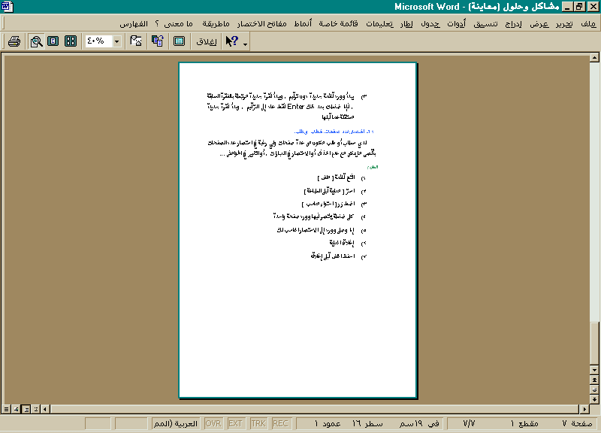
[2] اختر [ معاينة قبل الطباعة ]

[3] اضغط زر [ احتواء مناسب ]

[4] كل ضغطة يختصر فيها وورد صفحة واحدة

[5] قف عن الضغط إذا وصل وورد إلى الاختصار المناسب

[6] إغلاق المعاينة

[7] احفظ الملف قبل إغلاقه

رجوع

ارتكبت خطأ في الترتيب

اكتشفت وأنا أكتب مجموعة من الأبيات الشعرية ، أو قائمة مرقمة أو نقطية ، أو مجموعة فقرات أني أخطأت في ترتيبها وأريد أن أعيد ترتيبها دون اللجوء إلى مسح ما كتبته وإعادة كتابته أواستعمال النسخ واللصق .

الحل :

[1] ضع المؤشرة داخل البيت أو القائمة أو الفقرة التي تريد تحريكها

[2] اضغط باستمرار Shift ثم Alt

[3] حرك البيت أو القائمة أو الفقرة إلى أعلى أو إلى أسغل عن طريق أحد مفتاح السهم المتجه لأعلى أو لأسفل عدة مرات حتى تضع البيت أو القائمة أو الفقرة في المكان المناسب وكذلك الباقي

رجوع

لدي سطر فارغ آخر الصفحة

في آخر الصفحة سطر فارغ وكلما حاولت حذفه يرفض وورد ذلك

الحل :

[1] افتح قائمة [ تنسيق ]

[2] فقرة / فواصل صفحات وأسطر

[3] أزل علامة الصح من أمام [ التحكم بالأسطر الناقصة / الوحيدة ]

[4] موافق

رجوع

إزالة السطر الفارغ بين حاشيتين

يوجد سطر فارغ بين حاشيتين ويصعب عليَّ إزالته عن طريق المسح .

الحل :

لإزالة هذا السطر الفارغ بين الحاشيتين اتبع مايلي :

[1] ضع المؤشرة داخل ذلك السطر الفارغ .

[2] اضغط Home لتنتقل المؤشرة إلى أول السطر .

[3] اضغط Ctrol ثم ( المقصود بالسهم سهم المسح لا سهم الانتقال )

رجوع

إزالة الفراغ الموجود أول الشطر

إذا كتبت شطرا ثم ضغطتShift ثم Enter معًا بقي فراغ أول الشطر

الحل :

[1] بعد كتابة البيت الأول كاملا حدده

[2] افتح قائمة [ تنسيق ] / فقرة

[3] من [ خاص ] اختر [ بلا ]

[4] موافق

[5] سيستمر وورد على هذا التنسيق في بقية الأبيات ولن يترك فراغا في الأبيات اللاحقة

رجوع

أريد أن يظهر العنوان أول صفحة دائما

يوجد عنوان واقع في أثناء الصفحة أو في آخرها وأنا أرغب أن يقع أول الصفحة دائما مهما حدث من تغيير في المستند .

الحل :

[1] ضع نقطة الإدراج داخل هذا العنوان .

[2] افتح قائمة [ تنسيق ] / فقرة / فواصل صفحات وأسطر

[3] ضع علامة صح أمام [ فاصل صفحات قبل ]

[4] موافق

رجوع

جعل العنوان وشرحه في صفحة واحدة

يقع العنوان في صفحة وما يتعلق به من الشرح في الصفحة التي تلي ولا أريد ذلك بل أرغب أن يرتبط العنوان بشرحه دائما ويقعا في صفحة واحدة .

الحل :

[1] ضع نقطة الإدراج داخل العنوان .

[2] افتح قائمة [ تنسيق ] / فقرة / فواصل صفحات وأسطر

[3] ضع علامة صح أمام [ إبقاء مع التالية ]

[4] موافق

رجوع

أرغب في ظهور الفقرة كاملة في صفحة واحدة

إذا لم تتسع الصفحة الحالية للفقرة كاملة فإن وورد يقسم الفقرة بين صفحتين لكني أريد أن تظهر هذه الفقرة في صفحة واحدة .

الحل :

[1] ضع نقطة الإدراج داخل الفقرة .

[2] افتح قائمة [ تنسيق ] / فقرة / فواصل صفحات وأسطر

[3] ضع علامة صح أمام [ الأسطر مع بعضها ]

[4] موافق

رجوع

أرغب في ترك فقرة دون ترقيم

في بعض المستندات أرغب عند كتابة قائمة مرقمة أن يتخطى وورد أحد القوائم دون ترقيم ، أو عند كتابة نص مكون من فقرات كثيرة أريده أن يعتبر فقرتين كفقرة واحدة ينطبق على أحدهما ما ينطبق على الأخرى من التنسيقات

الحل :

إذا انتهيت من كتابة القائمة السابقة لتلك القائمة التي ترغب من وورد إهمال ترقيمها ، أوانتهيت من كتابة الفقرة السابقة للفقرة التي ترغب من وورد أن يعتبرها مع ما بعدها كفقرة واحدة اعمل مايلي :

[1] اضغط باستمرار Shift

[2] اضغط Enter

[3] يبدأ وورد قائمة جديدة دون ترقيم ، ويبدأ فقرة جديدة مرتبطة بالفقرة السابقة ، فإذا ضغطت بعد ذلك Enter فقط عاد إلى الترقيم ، وبدأ فقرة جديدة مستقلة عما قبلها

رجوع

أرغب في ترك مسافة صغيرة أول السطر

ربما أحتاج أن أزيح أي سطر في الفقرة عدا السطر الأول لكي أضع مسافة بيضاء لأي غرض من الأغراض ولكن مهما ضغطت حرف المسافة فلن تتحرك المشيرة عن مكانها

الحل :

[1] ضع المشيرة داخل ذلك السطر ثم اضغط Home

[2] اضغطCtrl ثم Shift واحتفظ بهما مضغوطين

[3] اضغط حرف المسافة بعدد المرات التي تريدها

رجوع

كيفية تنسيق الخط الواقع بين الحاشية والمتن

الخط الفاصل بين المتن والحاشية لايعجبني وأرغب في تعديله

الحل :

[1] افتح قائمة [ عرض ] .

[2] اختر [ عادي ]

[3] اضغط على رقم أي حاشية ضغطتين سريعتين متتاليتين .

[4] تنفتح لك نافذة الحواشي السفلية

[5] افتح السهم الصغير بجانب [ إغلاق ]

[6] اختر [ فاصل الحواشي السفلية ]

[7] ظهر الخط الفاصل بين المتن والحاشية

[8] اضغط عليه ضغطة واحدة ثم عدله حسب الرغبة

[9] بعد الانتهاء من تعديله افتح قائمة [ عرض ] ثم اختر[ تخطيط الطباعة ]

رجوع

أود أن أوحد تنسيق جميع المستندات

إذا عدلت حجم الخط في وورد من 18إلى 16 مثلا ، واخترت نوع الخط Arial ، واخترت نمط الحروف أسود عريض ثم فتحت مستندا جديدا أجد هذا التنسيق قد تغير

الحل :

لجعل هذا التنسيق ثابتا في كل المستندات الجديدة اتبع مايلي :

[1] افتح قائمة تنسيق

[2] اختر [ خط ]

[3] اختر الخط المناسب ، والنمط المناسب ، والحجم المناسب من العربي وكذلك من اللاتيني

[4] اختر لون الخط ، ونمط التسطير

[5] اختر مايدخله من تأثيرات إن شئت

[6] اضغط كلمة [ افتراضي ] في آخر مربع الحوار

[7] تظهر رسالة تأكيدية اختر [ نعم ]

رجوع

نسخ تنسيق الحروف أو الفقرات إلى موضع آخر

هناك تنسيق لكلمة أوفقرة في موضع من المستند وأريد أن أجعل كلمة أو فقرة أوأكثر تتأثر بهذا التنسيق من حيث نوع الخط ولونه وحجمه وما فيه تأتيرات ... بأقل مايمكن من الجهد والوقت

الحل :
لكي تصل إلى ذلك اعمل أحد الطريقتين :

الطريقة الأولى :

[1] ضع المؤشرة داخل الكلمة أو الفقرة ذات التنسيق الخاص .

[2] في شريط المهام [ قياسي ] اضغط الزر الأصفر الذي على شكل الفرشاة ضغطة واحدة إن كان الموضع الذي سينقل إليه التنسيق واحدا ، أوضغطتين متتاليتين إن كان أكثر من موضع .

[3] لاحظ أن المؤشرة تحولت إلى شكل الفرشاة .

[4] حدد الموضع الذي تريده أن يتأثر بتنسيق الفقرة السابقة .

[5] بعد تحديده ينتقل التنسيق إليه .

الطريقة الثانية :

[1] ضع المؤشرة داخل الكلمة أو الفقرة ذات التنسيق الخاص

[2] اضغط دفعة واحدة Ctrl ثم Shift ثم C

[3] حدد الكلمة أو الفقرة التي تريد نقل التنسيق إليها

[4] اضغط دفعة واحدة Ctrl ثم Shift ثم V

[5] بعد تحديده ينتقل التنسيق إليه .

رجوع

أود أن أعرض موضعين في مستند واحد لأمرٍ ما

قد أحتاج أحيانا لأن أعرض موضعين متباعدين في مستند واحد ؛ لكي أقارن بينهما أو أنسخ أو أقص ثم ألصق أوغير ذلك

الحل :

لكي تعرض الموضعين اعمل ما يأتي :

[1] افتح قائمة [ إطار ]

[2] اختر [ انقسام ]

[3] يظهر لك خط يرتبط بالفأرة

[4] اختر مكان تثبيته ثم اضغط مرة واحدة فقط ويستحسن أن يكون في منتصف الشاشة

[5] بعد أن تثبته تنقسم الشاشة إلى قسمين كل قسم يحتوي على ذلك المستند

[6] مرر المستند عن طريق أزرار التمرير إلى أن تصل إلى الموضعين المقصودين

[7] عند الانتهاء من عملك في المستند ضع رأس الفأرة على الخط ثم اضغط ضغطتين متتاليتن لتعود إلى الوضع الأول

رجوع

كيفية التنقل بين المستندات المفتوحة

قد يكون هناك معلومات في مستند أو أكثر وأريد أن أنسخها إلى مستند أو أكثر أوأقارن بين معلومات فيها ، ولكن يصعب علي أن أفتح ملفا ثم أغلقه ، ثم أفتح آخر

الحل :

يمكن أن تفتح الملفات جميعا ثم تتنقل بينها حسب الرغبة

فتح الملفات :

حدد الملفات التي تريد فتحها إن كانت في موقع واحد ، وإن لم تكن في موقع واحد فافتح الملف الأول ثم صغره عن طريق زر التصغيرفي أعلى يمين الشاشة ، ثم افتح الآخر ثم صغره وهكذا حتى تنتهي منها جميعا

التنقل بين الملفات :

للتنقل بين الملفات عدة طرق :

الطريقة الأولى :

اضغط Alt ثم Tab للانتقال إليها حسب الرغبة

الطريقة الثانية :

افتح قائمة [ إطار ] افتح ماتريد منها بالضغط عليه

الطريقة الثالثة :

افتح ماتريد عن طريق الشريط الموجود عليه [ ابدأ ] أسفل الشاشة

رجوع

لدي كلمة في سطر وأرغب في ضمها إلى ما قبلها

توجد كلمة في السطر التالي أو في الصفحة التالية وأنا أريد أن أضمها إلى السطر الذي قبلها بدون أن أصغِّر حجم الخط أو أعدل في الحواشي .

الحل :

حل هذه المشكلة عن طريق ضغط الحروف بحيث تقترب من بعضها أكثر فتنضم الكلمة إلى السطر السابق لعمل ذلك اتبع مايلي:

[1] افتح [ تنسيق ]

[2] خط

[3] تباعد الأحرف

[4] من [ التباعد ] اختر [ مكثف ]

[5] اضغط السهم العلوي إلى أن تصل [ 0.3] / موافق .

رجوع

منع كلمتين أوغيرهما من الانفصال عن بعضهما

توجد كلمة في آخر السطر وكلمة في السطر التالي أو في الصفحة التالية مرتبطة بها وأنا أريد أن أمنع الكلمتين من الانفصال في سطرين أو في صفحتين عن بعضهما أو أحد القوسين مع ما بينهما عن بعضهما .

الحل :

[1] ضع المؤشرة مباشرة بعد الكلمة الأولى أو القوس الأول الواقع آخر السطرالأول بدون وضع مسافة بينهما .

[2] اضغط Shift + ← (السهم المتجه لليسار من الأسهم الأربعة ) .

[3] الآن تحددت مسافة واحدة بعد الكلمة الأولى أو القوس .

[4] اضغط Delete لحذف تلك المسافة .

[5] انتقلت الكلمة التي في آخر السطر الأول أو في الصفحة الأولى والتصقت بالكلمة أو القوس الذي في أول السطر الثاني أو في أول الصفحة التالية .

[6] اضغط دفعة واحدة مايلي : Shift ثم Ctrl ثم مسافة

[7] تنزل الكلمة الأولى أو القوس إلى السطر الثاني أو تنتقل إلى الصفحة الثانية مع وجود مسافة غير فاصلة بينهما .

رجوع

أخشى أن يضيع وقتى وجهدي

أحيانا وأنا أكتب في أحد المستندات أفاجأ بتوقف التيار الكهربائي ، أوبنزع السلك الموصل للكهرباء مني أو من غيري خطأ فيضيع مني عمل ساعة أوساعتين أو أكثر أو أقل فيصعب إعادة هذا العمل .

الحل :

للتخفيف من الجهد الضائع يمكن أن تعوِّد نفسك حفظ المستند بعد كل تغيير جوهري وذلك بضغظ المفتاحين Ctrl ثم S ويمكن أن تجعل وورد يحفظ المستند حفظا تلقائيا بعد مدة زمنية تحددها له أنت ، ولعمل ذلك اتبع مايلي :

[1] افتح قائمة [ أدوات ] / خيارات

[2] انقر فوق علامة التبويب حفظ .

[3] ضع علامة صح أمام [ حفظ معلومات الاسترداد التلقائي كل ]

[4] في المربع دقيقة/دقائق، أدخل الفترة الزمنية التي تريد خلالها أن يقوم وورد بحفظ المستندات . وكلما زاد تكرار حفظ وورد للمستندات ، كلما زادت كمية المعلومات التي يتم استردادها عند حدوث عطل كهربائي أو مشكلة مشابهة إذا كان المستند مفتوحاً ضمن وورد .

رجوع

قد يوجد في الرسالة سطر فارغ أومسافة زائدة بين الكلمات

قد يكون في داخل الرسالة سطر أوأكثر فارغ ولكنه لايظهر لي ، كما أنه قد يوجد بين الكلمات مسافات زائدة ، أو يوجد كلمات ليس بينها مسافات .

الحل :

لإظهار ذلك اعمل ما يلي :

[1] افتح قائمة عرض

[2] أشرطة أدوات

[3] ضع علامة صح أمام قياسي

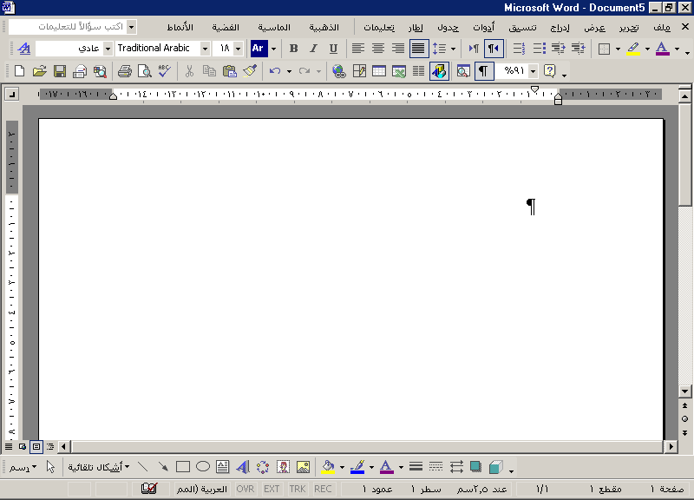
[4] يظهر شريط [ قياسي ]

[5] اضغط زر [ إظها ر / إخفاء ] كما هو في الصورة

[6] عند ضغطه يتبين لك الأسطر الفارغة ، والمسافات الزائدة أو المتروكة ،

[7] انظر إلى الصورة الآتية ففيها السطر الأول فارغ وفيه مسافات ، وبعده ثلاثة أسطر فارغة لامسافة فيها ، و السطر الخامس فيه كلمتان لامسافة بينهما ، وفي السطر السادس فيه مسافة واحدة ، وفي السطر السابع يوجد كلمتان بينهما مسافتان.

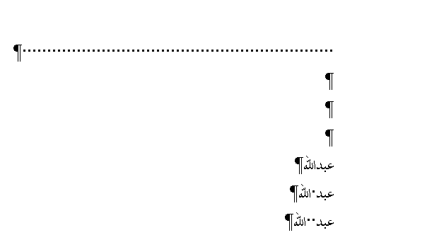

رجوع

خيارات . . . عرض
ــ | عرض جزء المهام لمستند جديد عند بدء تشغيل وورد
ــ | عرض شريط المعلومات أسفل إطار وورد
ــ | إزالة التظليل من نتائج الحقول في المستند
ــ | عرض المسافات بين الكلمات كنقاط
ــ | عرض النص المخفي مع تسطير منقط
ــ | عرض علامات الفقرات (¶)
ــ | عرض خطوط منقطة حول هوامش الصفحة
ــ | عرض الفراغ بين أعلى النص والحاشية العلوية للصفحة
ــ | عرض المسطرة العمودية على أحد الجانبين
الرجوع إلى الأعلى
اخترأمر [ خيارات ]
اختر علامة التبويب [عرض] ؛ لتظهر لك هذه اللوحة:
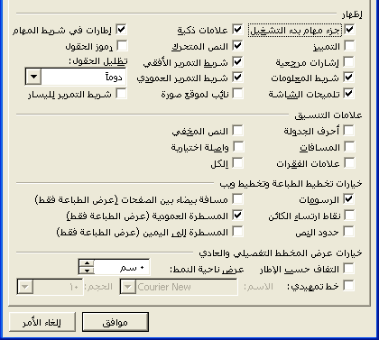

عرض جزء المهام لمستند جديد عند بدء تشغيل وورد

أختارعدم عرض جزء المهام لمستند جديد عند بدء تشغيل وورد.

إذااخترت ذلك فاتبع مايلي :
[1] من الإطار[ إظهار ]
[2] أزل علامة الصح  من أمام : جزء مهام بدء التشغيل

رجوع

عرض شريط المعلومات أسفل إطار وورد

أختارعرض شريط المعلومات أسفل إطار وورد, وهذا الشريط يقدم معلومات عن الحالة الحالية للمستند والبرنامج .

إذااخترت ذلك فاتبع مايلي :
[1] من الإطار[ عرض ]
[2] ضع علامة الصح أمام : شريط المعلومات

رجوع

إزالة التظليل من نتائج الحقول في المستند

أختارعدم إضافة تظليل إلى نتائج الحقول في المستند ، ومن ذلك أرقام الصفحات .

إذااخترت ذلك فاتبع مايلي :
[1] من الإطار [ إظهار ]
[2] اختر [ عند التحديد ] من [ تظليل الحقول : ]

رجوع

عرض المسافات بين الكلمات كنقاط

أختارعرض المسافات بين الكلمات كنقاط أحيانا لأعلم مقدار المسافات بين الكلمات ولأعلم أيضا الكلمات التي ليس بينها مسافات .

إذااخترت ذلك فاتبع مايلي :
[1] اختر علامة التبويب [علامات التنسيق]
[2] ضع علامة الصح  من أمام : المسافات

رجوع

عرض النص المخفي مع تسطير منقط

أختارعرض النص المخفي مع تسطير منقط . علما أنه لن تتم طباعة التسطير المنقط عند طباعة نص مخفي .

إذااخترت ذلك فاتبع مايلي :
[1] من الإطار[ علامات التنسيق ]
[2] أزل علامة الصح  من أمام: النص المخفي.

رجوع

عرض علامات الفقرات (¶).

أختار أحيانا عرض علامات الفقرات (¶) ؛ لأرى نهاية كل فقرة

إذااخترت ذلك فاتبع مايلي :
[1] من الإطار[ علامات التنسيق ]
[2] ضع أو أزل علامة الصح  من أمام: علامات الفقرات

رجوع

عرض خطوط منقطة حول هوامش الصفحة

أختار أحيانا عرض خطوط منقطة حول هوامش الصفحة, وأعمدةالنص, والكائنات .

إذااخترت ذلك فاتبع مايلي :
[1] من الإطار[ خيارات تخطيط الطباعة وتخطيط ويب ]
[2] ضع أو أزل علامة الصح  من أمام حدود النص

رجوع

عرض الفراغ بين أعلى النص والحاشية العلوية للصفحة

أختار أحيانا أن أخفي الفراغ بين أعلى النص والحاشية العلوية للصفحة ؛ لأتمكن من التنقل من صفحة إلى التي تليها وكأنه ليس بينهما فراغ .

إذااخترت ذلك فاتبع مايلي :
[1] من الإطار[خيارات تخطيط الطباعة وتخطيط ويب]
[2] ضع أو أزل علامة الصح  من أمام : مسافة بيضاء بين الصفحات

رجوع

عرض المسطرة العمودية على أحد الجانبين

عرض المسطرة العمودية على الجانب الأيسر من إطارالمستند. ولكن يجب أن تتأكد من أن المسطرة محددة في القائمة عرض ، ولك تحديد وضع المسطرة العمودية على الجانب الأيمن لإطارالمستند. وإذا اخترت ذلك فإن شريط التمرير يكون في الجهة الأخرى .

إذااخترت ذلك فاتبع مايلي :
[1] من الإطار[خيارات تخطيط الطباعة وتخطيط ويب]
[2] ضع أو أزل علامة الصح  من أمام : المسطرة العمودية
[3] وإذا أردت أن تكون على الجانب الأيمن فضع علامة الصح  أمام : المسطرة إلى اليمين

رجوع

خيارات . . . تحرير
ــ | حذف النص المحدد حالما تبدأ بالكتابة
ــ | نقل أو نسخ النص المحدد عن طريق السحب والإفلات
ــ | استبدال النص الموجود عند الكتابة
ــ | متابعة أو فتح الارتباطات التشعبية بدون CTRL
ــ | تحديد كامل الكلمة تلقائياً مع المسافة التي تليها
ــ | تبديل تلقائي للوحة المفاتيح
ــ | تحديد تنسيق النص الملصق
الرجوع إلى الأعلى
افتح قائمة [ أدوات ]اخترأمر [ خيارات ]
اختر علامة التبويب [تحرير] ؛ لتظهر لك هذه اللوحة :
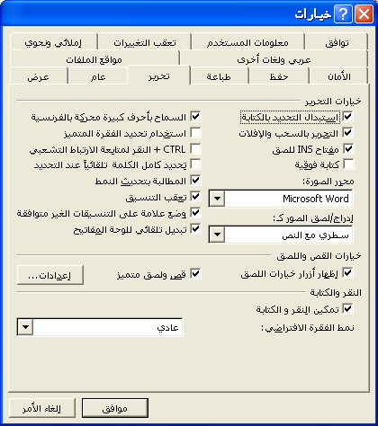

حذف النص المحدد حالما تبدأ بالكتابة

حذف النص المحدد حالما تبدأ بالكتابة. إذا مسحت خانة الاختيار هذه, يقوم وورد بإدراج النص الذي تكتبه قبل النص المحدد ولكنه لا يحذف النص المحدد.

إذااخترت ذلك فاتبع مايلي :
[1] من الإطار[ خيارات التحرير ]
[2] أزل أو ضع علامة الصح R من أمام :استبدال التحديد بالكتابة

رجوع

نقل أو نسخ النص المحدد عن طريق السحب والإفلات

يمكنك نقل أو نسخ النص المحدد عن طريق سحبه. لنقل النص: حدد النص, قم بالتأشير على التحديد إلى أن يتغير مؤشر الماوس إلى سهم باتجاه اليسار, عندها اسحب التحديد إلى الموقع الجديد. لنسخ نص محدد: اضغط باستمرار على المفتاح CTRLأثناء سحب التحديد إلى حيث تريد لصقه. إذا مسحت خانة الاختيار هذه, يقوم وورد بتوسيع التحديد عندما تقوم بسحب المؤشر فوق النص.

إذااخترت استعمال هذه الميزة فاتبع مايلي :
[1] من الإطار[ خيارات التحرير ]
[2] ضع علامة الصح R أمام :التحرير بالسحب والإفلات

رجوع

استبدال النص الموجود عند الكتابة

استبدال النص الموجود عند الكتابة, أي إذا كتبت حرفا أزلت حرفا واحدا كل مرة . انقر نقراً مزدوجاً فوق OVR على شريط الحالة لتشغيل أوإيقاف تشغيل وضع الكتابة الفوقية.

إذااخترت ذلك فاتبع مايلي :
[1] من الإطار[ خيارات التحرير ]
[2] ضع علامة الصح R أمام : كتابة فوقية

رجوع

متابعة أو فتح الارتباطات التشعبية بدون CTRL

لمتابعة — أو لفتح — الارتباطات التشعبية اضغط على المفتاح CTRL أثناء النقر على الارتباط التشعبي . ويمكن الحصول على الارتباطات التشعبية بالنقر فوقها فقط وبدون الضغط على المفتاح CTRL .

إذااخترت ذلك فاتبع مايلي :
[1] من الإطار[ خيارات التحرير ]
[2] أزل علامة الصح R من أمام : Ctrl+ النقر لمتابعة الارتباط التشعبي

رجوع

تحديد كامل الكلمة تلقائياً مع المسافة التي تليها

تحديد كامل الكلمة تلقائياً مع المسافة التي تليها عند تحديد جزء من الكلمة.

أي أنه عندما تحدد كلمة ثم تضغط على المفتاح Shift وتبدأ بالضغط على الكلمات التي بعدها يكون التحديد لكامل الكلمة مع المسافة التي بعدها .

إذااخترت تلك الطريقة فاتبع مايلي :
[1] من الإطار[ خيارات التحرير ]
[2] ضع علامة الصح R أمام : تحديد كامل الكلمة تلقائياً عند التحديد

رجوع

تبديل تلقائي للوحة المفاتيح

تغيير لغة لوحة المفاتيح والخط للغة النص عند مكان وضع نقطة الإدراج ؛ أي أنك إذاكتبت كلمات عربية ثم كتبت بعد ذلك كلمات إنجليزية ثم أردت أن تعود إلى اللغة العربية فاضغط المفتاح End فتتحول إلى الكتابة باللغة العربية وتتابع الكتابة بكل سهولة .

إذااخترت هذه الميزة فاتبع مايلي :
[1] من الإطار[ خيارات التحرير ]
[2] ضع علامة الصح R أمام : تبديل تلقائي للوحة المفاتيح

رجوع

تحديد تنسيق النص الملصق

تحديد فيما إذا كان سيتم إظهار زر خيارات اللصق في أسفل النص عندما تقوم باللصق, ويمكنك هذا الزر من تحديد تنسيق النص الملصق . أي أنه إذا لصقت نصا فهناك زر يظهر في أسفل النص الملصق يخيرك عند فتحه بين أربعة أمور :
أ) الاحتفاظ بتنسيق المصدر [ أي تنسيق الأصل الذي أتيت به منه ]
ب) مطابقة تنسيق الوجهة [ أي مطابقة تنسيق النص الذي سينضم إليه ]
ج) الإبقاء على النص فقط [ أي لصقه بلاتنسيق ]
د) تطبيق نمط أو تنسيق ... [ أي اختيار تنسيق آخر غير تنسيق المصدر والوجهة ]

إذااخترت إظهار هذا الزر فاتبع مايلي :
[1] من الإطار[ خيارات القص واللصق ]
[2] ضع علامة الصح R أمام :إظهار أزرار خيارات اللصق

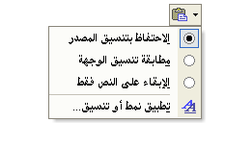

رجوع

فوائد في الويندوز
ــ | الإضافة والحذف من البرامج الموجودة في قائمة ابدأ
ــ | كيفية التحويل من نقرتين إلى نقرة واحدة بالماوس لتشغيل البرامج
ــ | كيف تنشئ مجلدًا جديدًا
ــ | كيف تنشئ مستندا ( ملفا ) جديدًا
ــ | طرق إخفاء الملفات واظهارها
ــ | كيف تجعل برنامجا معينا يعمل تلقائيا بمجرد تشغيل الكمبيوتر
ــ | كيف تجعل برنامجًا معينًا يعمل في وقت معين تلقائياً
ــ | كيف تزيل آثار المستندات التي فتحتها
ــ | كيف تحرك مؤشر الماوس بدون ماوس
ــ | كيف تسجل صوتك بالكمبيوتر
ــ | كيف تنسخ برنامجا حجمه كبير جداً على أقراص مرنه عادية
الرجوع إلى الأعلى

الإضافة والحذف من البرامج الموجودة في قائمة ابدأ
لإضافة فقرة للبرامج الموجودة في قائمة ابدأ في جهازك اتبع الخطوات التالية :
انقر على ابدأ / ثم إعدادات / ثم اختر شريط المهام وقائمة ابدأ / سيظهر لك مربع حوار اختر من أعلاه ( خيارات متقدمة ) / انقر زر (إضافة) / قم بتحديد الملف أو البرنامج الذي تريده أن يضاف إلى قائمة ابدأ من خلال زر (استعراض) / ثم انقر زر التالي / وأخيرا إنهاء
لإزالة فقرة أو برنامج من هذه القائمة أي قائمة ابدأ اتبع نفس الخطوات السابقة ولكن عند الوصول لمربع حوار (برامج قائمة ابدأ) اختر إزالة بدلا من إضافة.

رجوع

كيفية التحويل من نقرتين إلى نقرة واحدة بالماوس لتشغيل البرامج
هناك نظامان لمؤشر الماوس إما الطريقة العادية في فتح وتشغيل الأيقونات والملفات من على سطح المكتب وذلك أن تنقر على الأيقونة أو الرمز عدة مرات حتى يفتح وهناك طريقة أخرى تسهل عليك فتح الأيقونات بمجرد نقرة واحدة وكأن سطح المكتب أصبح صفحة ويب وإليك الطريقة للتحويل إلى أحد النظامين :
انقر زر ابدأ / اذهب إلى إعدادات/ لوحة التحكم / اختر خيارات المجلد / سيظهر لك مربع حوار حدد أحد الخيارات التي تريد وهي إما نمط ويب للنقرة الواحدة أو اختر إذا أردت نمط كلاسيكي وهو الطريقة العادية بالنقر المتكرر .

رجوع

كيف تنشئ مجلدًا جديدًا
اضغط بالزر اليمين للماوس على أي مساحة خالية من سطح المكتب أو داخل مجلد آخر ثم اختر / جديد / مجلد / سينشأ المجلد الجديد تحت اسم (مجلد جديد) / قم بوضع الملفات والمجلدات التي تريدها داخله وغير اسمه حسب رغبتك, لتغيير الاسم اضغط على المجلد الجديد بالزر اليمين واختر (إعادة تسمية) .
ملاحظه : تستطيع تنظيم سطح المكتب بهذه الطريقة إذا كان سطح مكتبك مزدحم وذلك بوضع كل مجموعة برامج أو اختصارات داخل مجلد معين

رجوع

كيف تنشئ مستندا ( ملفا ) جديدًا
اضغط بالزر اليمين للماوس على أي مساحة خالية داخل مجلد آخر ثم اختر / جديد / مستند Microsoft Word / سينشأ المستند الجديد تحت اسم (مستند Microsoft Word جديد) / غير اسمه حسب رغبتك, لتغيير الاسم اضغط على المستند الجديد بالزر اليمين واختر (إعادة تسمية) .

رجوع

طرق إخفاء الملفات واظهارها
لو كنت تريد إخفاء ملف موجود داخل مجلد معين وليكن داخل المستندات مثلاً اضغط بالزر اليمين على الملف ثم اختر من القائمة التي تظهر (خصائص) / سيظهر لك مربع حوار به خصائص هذا الملف ومن أسفل هذا المربع حدد مربع (مخفي ) ثم انقر موافق .
والآن بقي عليك أن تذهب إلى قائمة (عرض) الخاصة بالمجلد الذي بداخله الملف الذي أخفيناه واختر منها (خيارات المجلد) / (عرض) / (إخفاء الملفات المخفية وملفات النظام) / ثم انقر (موافق) .
ولإعادة إظهار الملف اذهب إلى قائمة (عرض) الخاصة بالمجلد الذي به الملف المراد إظهاره ثم اتبع نفس الخطوات السابقة ولكن اختر (إظهار الملفات المخفية وملفات النظام) .

رجوع

كيف تجعل برنامجا معينا يعمل تلقائيا بمجرد تشغيل الكمبيوتر
هناك طريقتان لعمل ذلك إما من خلال مهام مجدولة أو من خلال إضافة هذا البرنامج إلى قائمة بدء التشغيل وذلك من خلال الخطوات التالية :
اضغط زر ابدأ / إعدادات / شريط المهام وقائمة ابدأ / برامج قائمة ابدأ / إضافة / اختر البرنامج المراد تشغيله من خلال زر استعراض / التالي / ثم اختر (بدء التشغيل لكي يندرج البرنامج تحت هذه القائمة ) / التالي / إنهاء
وسيتم شرح الطريقة الثانية من خلال المعلومة التالية

رجوع

كيف تجعل برنامجًا معينًا يعمل في وقت معين تلقائياً
يتم ذلك من خلال إنشاء مهام مجدولة وذلك بالخطوات التالية :
افتح جهاز الكمبيوتر / لوحة التحكم / مهام مجدولة / إضافة مهمة/ التالي /تحديد البرنامج المراد تشغيله من قائمة البرامج التي تظهر /التالي / ثم حدد هل تريد البرنامج يعمل يومياً أو أسبوعيا أو في يوم معين وساعة معينه أو تريده يعمل بمجرد تشغيلك للكمبيوتر / التالي/ إنهاء

رجوع

كيف تزيل آثار المستندات التي فتحتها
المستندات التي أتكلم عنها هنا ليست المجلد الموجود على سطح المكتب بل هي التي تجدها إذا نقرت على زر (ابدأ) وهي توضح آخر الملفات التي قمت بفتحها ، ويمكنك مسح هذه الملفات لكي لايعرف أحد ما الملفات التي قمت بفتحها وذلك بالخطوات التالية:
ابدأ / إعدادات / شريط المهام وقائمة ابدأ / خيارات متقدمة / مسح / موافق .

رجوع

كيف تحرك مؤشر الماوس بدون ماوس
يمكنك تحريك مؤشر الماوس بواسطة الأسهم الموجودة على أزرار الأرقام التي بيمين الكيبورد وذلك من خلال الإعدادات التالية :
ابدأ / إعدادات / لوحة التحكم / خيارات التشغيل / الماوس / حدد مربع
( استخدام مفاتيح الماوس ) / موافق .

رجوع

كيف تسجل صوتك بالكمبيوتر
يجب أن يكون جهاز الميكروفون موصلا بجهاز الكمبيوتر / ثم انقر زر ابدأ / البرامج / البرامج الملحقة / ترفيه / مسجل الصوت .
بعد ذلك تعامل مع البرنامج كأنه مسجل عادي حيث يمكنك تسجيل الصوت ثم سماعه مرة ثانية كما يمكنك حفظ هذا الصوت بملف معين داخل جهازك أو إرساله بعد حفظه إلى احد أصدقائك بالبريد الالكتروني .

رجوع

كيف تنسخ برنامجا حجمه كبير جداً على أقراص مرنه عادية
يتم ذلك من خلال برنامج النسخ الاحتياطي (Back up) الموجود بالويندوز وذلك من خلال الخطوات التالية :
ابدأ / البرامج / البرامج الملحقة / أدوات النظام / النسخ الاحتياطي

رجوع

